高邑县第三次全国土壤普查土壤类型制图技术报告



石家庄市第三次全国土壤普查领导小组办公室
2026年9月

目 录
第一章 县域概况 1
1.1地理位置与行政区划 1
1.2成土环境 2
1.2.1地形地貌 2
1.2.2气候条件 2
1.2.3水文特征 2
1.2.4植被类型 2
1.2.5土地利用现状 3
第二章 土壤分类 4
2.1土壤分类系统 4
2.1.1土壤分类原则 4
2.1.2土壤分类系统 4
2.2土壤分类历史沿革 5
2.2.1土壤分类依据 5
2.2.2土壤命名规则 6
2.2.3土壤二普与三普分类对应关系 6
第三章 土壤类型与变化 10
3.1土壤类型与分布规律 10
3.1.1土壤类型概述 10
3.1.2土壤类型分布规律 10
3.2土壤类型变化 11
3.2.1命名规则发生改变 11
3.2.2土壤性状变化 14
第四章 土壤类型图编制概述 16
4.1技术路线 16
4.1.1技术依据 16
4.1.2技术路线 16
4.2数据收集与制备 17
4.2.1土壤数据及处理 17
4.2.2环境因素数据及处理 21
4.3土壤二普土壤图室内校核 27
4.3.1图斑边界的校核 27
4.3.2图斑土壤类型的校核 28
4.4土壤类型改变区提取及预判 29
4.4.1引起土壤类型改变的主要情形 30
4.4.2土壤类型可能改变斑块的提取 30
4.4.3土壤类型可能改变斑块的预判 33
4.5土壤二普土壤图野外校核 33
4.5.1校核方案的设计与实施过程 33
4.5.2校核结果的归纳和整理 41
4.6土壤类型空间推测 48
4.6.1训练样本准备 48
4.6.2土壤景观模型构建与推测 50
4.6.3土壤类型未改变区图斑更新 51
4.6.4推测结果分析应用 52
4.7新编土壤类型图验证与分析 52
4.7.1三普土壤图的验证与评价 52
4.7.2三普土壤图土壤类型分布特征 56
4.7.3与土壤二普土壤类型图比较分析 59
第五章 结论与建议 61
5.1结论 61
5.2潮土土类 61
5.3褐土土类 61
5.3.1潮褐土的特征和利用性能 61
5.3.3石灰性褐土的特征和利用性能 62

图目录
图 1.1 高邑县位置示意图 1
图 1.2 高邑县行政区划图 2
图 3.1 高邑县三普土壤图 10
图 3.2 高邑县断面图 11
图 3.3 校核点1-06景观照、土柱、新生体及石灰反应照片 15
图 4.1 技术路线图 17
图 4.2 高邑县二普土壤纸质图 18
图 4.3 高邑县土壤三普剖面点位图 19
图 4.4 高邑县土壤二普剖面点位图 20
图 4.5 高邑县土壤三普表层点位图 21
图 4.6 年平均降水量图 22
图 4.7 太阳辐射图 22
图 4.8 年均气温图 23
图 4.9 蒸散发图 23
图 4.10 ≥10℃积温图 23
图 4.11 数字高程模型图 24
图 4.12 坡度图 24
图 4.13 坡向图 24
图 4.14 剖面曲率图 24
图 4.15 平面曲率图 24
图 4.16 地貌类型图 24
图 4.17 高邑县近10年植被类型图 25
图 4.18 高邑县近10年比值植被指数图 25
图 4.19 高邑县归一化植被指数图 25
图 4.20 高邑县新增耕地图 26
图 4.21 高邑县温度植被干旱指数 27
图 4.22 高邑县对比校核图 28
图 4.23 高邑县室内校核对比图 28
图 4.24 高邑县疑问图斑图 29
图 4.25 高邑县新增耕地点位图 31
图 4.26 高邑县野外校核路线图 34
图 4.27 高邑县野外校核信息表 35
图 4.28 高邑县野外校核工作照 37
图 4.29 校核点1-06景观照、土柱、新生体及石灰反应照片 43
图 4.30 校核点2-01景观照、土柱、新生体及石灰反应照片 44
图 4.31 校核点4-02景观照、土柱、新生体及石灰反应照片 46
图 4.32 校核点5-01景观照、土柱、新生体及石灰反应照片 47
图 4.33 主要成土环境变量图 50
图 4.34 高邑县三普土壤推测制图 51
图 4.35 高邑县不确定性图 51
图 4.36 高邑县推测制图应用对比 52
图 4.37 高邑县验证路线图 53
图 4.38 高邑县三普土壤图 55

表目录
表 2.1 高邑县土壤三普分类体系表 4
表 2.2 高邑县土壤系统分类与发生分类参比对照表 5
表 2.3 二普与三普土类、亚类分类对应一览表 6
表 2.4 二普全国成果汇总前土属命名母质、质地等统一用于及释义 7
表 2.5 二普与三普土属分类对应一览表 7
表 2.6 二普与三普土种命名规则对应一览表 8
表 3.1 土种名称室内校核表 12
表 4.1 环境因素变量数据 21
表 4.2 高邑县疑问图斑情况表 29
表 4.3 高邑县土壤类型改变情况统计表 30
表 4.4 高邑县新增耕地校核信息表 32
表 4.5 高邑县可能改变区信息汇总表 33
表 4.6 高邑县野外校核结果 38
表 4.7 高邑县新增耕地校核信息表 41
表 4.8 高邑县入模环境变量重要性排序 49
表 4.9 高邑县验证结果 53
表 4.10 高邑县验证信息表 53
表 4.11 三普土壤类型面积表 56
表 4.12 三普土壤类型主要分布乡镇 57

第一章 县域概况

1.1地理位置与行政区划
高邑县位于华北平原西部，太行山东麓，河北省中南部，省会石家庄市最南端。辖区总面积 222 km²，辖五镇，107个行政村。地理位置优越，交通四通八达，是石家庄南部重要的交通枢纽，京广铁路、石武高铁、京港澳高速、107国道、纵贯南北。
高邑县辖5个镇：高邑镇、大营镇、富村镇、万城镇、中韩镇。107个村。
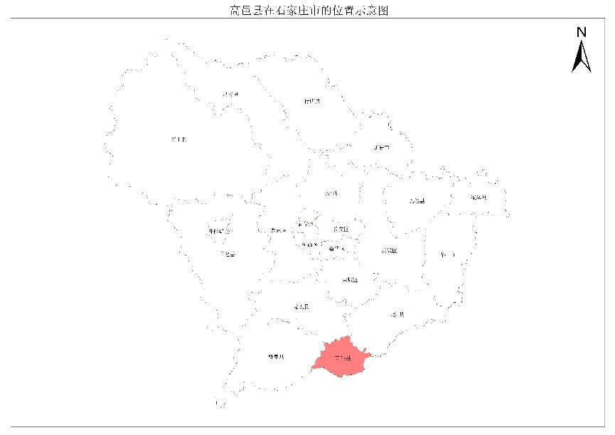
图 1.1 高邑县位置示意图
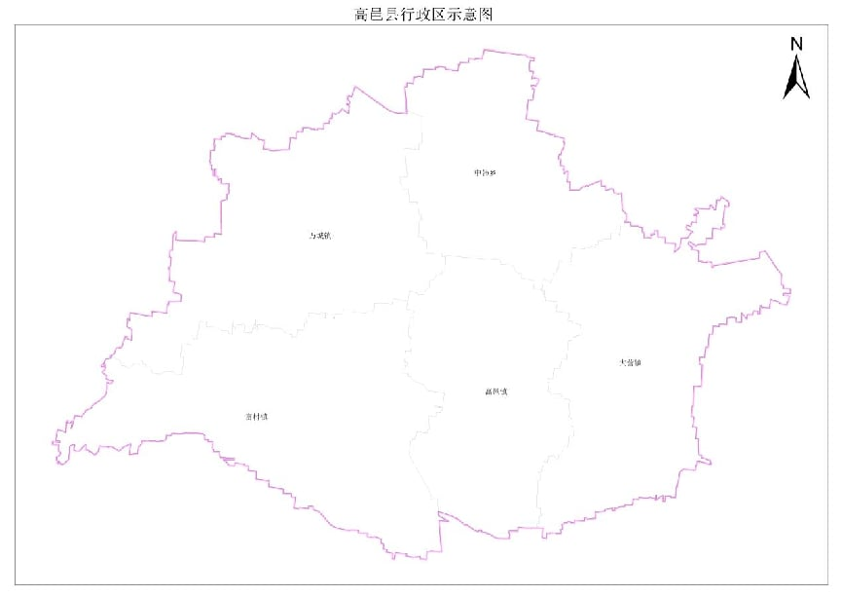
图 1.2 高邑县行政区划图

1.2成土环境

1.2.1地形地貌
高邑县地处太行山东麓，冀中山前平原，姊河、槐河的冲洪积扇上。由于受太行山余脉和1963年特大洪水的影响，使全县地面分为三种类型：丘陵区、沙丘地、平原地。

1.2.2气候条件
高邑县属暖温带半湿润大陆气候，年平均温度13.4°C，年最高气温42°C，年最低气温-13.1°C；平均年降雨量634.9 mm，年日照时数2318.0小时，平均无霜期221天。

1.2.3水文特征
高邑县河流主要有：槐河、泥河。

1.2.4植被类型
植物资源合计651种，涵盖园林绿化植物199种和野生维管束植物452种。其中，园林绿化植物包括乔木82种，灌木41种，竹类1种，藤本4种，草本63种，水生植物11种。野生维管束植物区系中最多为菊科，其次依次为乔本科、豆科、蔷薇科、百合科、唇形科等。菊科、乔木科、豆科和蔷薇科占整个植物区系组成种类的30%以上，区系种类草本植物占80%以上。

1.2.5母质岩性
高邑县区城构造属华北地台的中南断。侵蚀、剥蚀低山丘陵岗坡多由石灰岩和较大面积的黄土组成。母质多为残积、坡积物和黄土状洪积冲积物。洪冲积扇扇形平原为高邑县低山丘陵岗坡与冲积平原的过渡地段。两河冲积物以壤质冲积物为主，两扇冲积间洼地形成季节性泥河。母质为壤质洪积冲积物。冲积扇交接洼地是槐河、子河两河冲积扇的交接处。母质为冲积物和沉积物，并以冲积物为主。

1.3土地利用现状
高邑县的土地利用现状以耕地保护为基础，推动节约集约用地，并通过规划引导和机制创新优化资源配置，高邑县严格守住耕地保护红线，构建党政同责的耕地保护责任体系，落实“田长制”并强化考核。通过土地整治和“占补平衡”项目，近五年净增耕地2748 亩，完成基本农田补划1400 亩，新增耕地面积3212 亩。执法方面，利用卫片、航拍等技术打击违法占地，拆 除废弃砖瓦窑并复垦土地。截至2024年，基本农田面积为12750 亩，占土地资源较大比例。

第二章 土壤分类

2.1土壤分类系统

2.1.1土壤分类原则
根据《第三次全国土壤普查技术规程》，结合高邑县土壤特征，分为四级。为保证土壤普查质量和成果应用，分类系统完善，紧紧围绕以下三点。第一、本着发生学的观点；第二、以成土条件、成土过程为前提，以土壤属性为依据；第三、充分考虑专家实地指导意见。将高邑县土种分为2个土类、4个亚类、8个土属和24个土种。

2.1.2土壤分类系统
根据高邑县第二次全国土壤普查土壤类型图可知，高邑县土壤类型共分为最终共分为2个土类（潮土、褐土），4个亚类（潮土、潮褐土、褐土性土、石灰性褐土），7个土属（壤质潮土、沙质潮土、壤质潮褐土、壤质褐土性土、发育在石灰岩上的石灰性褐土、黄土状洪冲积壤质石灰性褐土、壤质石灰性褐土），21个土种。
通过本次普查工作，高邑县内土壤类型更新为潮土、褐土2个土类，典型潮土、潮褐土、石灰性褐土、褐土性土4个亚类，壤质石灰性潮土、砂质石灰性潮土、泥砂质潮褐土、泥砂质石灰性褐土、灰泥质石灰性褐土、硅质石灰性褐土、黄土质石灰性褐土、硅质褐土性土8个土属，24个土种。
土壤三普土壤分类体系表（表2.1）；此表后附上发生分类与系统分类对照表。
表 2.1 高邑县土壤三普分类体系表
三普土类 | 三普亚类 | 三普土属 | 三普土种
潮土 | 典型潮土 | 壤质石灰性潮土 | 均壤质石灰性潮土
潮土 | 典型潮土 | 壤质石灰性潮土 | 壤体砂石灰性潮土
潮土 | 典型潮土 | 砂质石灰性潮土 | 均砂壤石灰性潮土
潮土 | 典型潮土 | 砂质石灰性潮土 | 均砂质石灰性潮土
褐土 | 潮褐土 | 泥砂质潮褐土 | 均壤质泥砂质潮褐土
褐土 | 潮褐土 | 泥砂质潮褐土 | 均砂壤泥砂质潮褐土
褐土 | 潮褐土 | 泥砂质潮褐土 | 均黏壤泥砂质潮褐土
褐土 | 潮褐土 | 泥砂质潮褐土 | 壤体砂泥砂质潮褐土
褐土 | 潮褐土 | 泥砂质潮褐土 | 壤体黏泥砂质潮褐土
褐土 | 潮褐土 | 泥砂质潮褐土 | 壤夹黏泥砂质潮褐土
褐土 | 潮褐土 | 泥砂质潮褐土 | 壤底砂泥砂质潮褐土
褐土 | 潮褐土 | 泥砂质潮褐土 | 壤底黏泥砂质潮褐土
褐土 | 潮褐土 | 泥砂质潮褐土 | 砂壤底黏泥砂质潮褐土
褐土 | 石灰性褐土 | 泥砂质石灰性褐土 | 均壤质泥砂质石灰性褐土
褐土 | 石灰性褐土 | 泥砂质石灰性褐土 | 均砂壤泥砂质石灰性褐土
褐土 | 石灰性褐土 | 泥砂质石灰性褐土 | 均砂质泥砂质石灰性褐土
褐土 | 石灰性褐土 | 泥砂质石灰性褐土 | 壤体黏泥砂质石灰性褐土
褐土 | 石灰性褐土 | 泥砂质石灰性褐土 | 壤底砾泥砂质石灰性褐土
褐土 | 石灰性褐土 | 泥砂质石灰性褐土 | 壤底黏泥砂质石灰性褐土
褐土 | 石灰性褐土 | 泥砂质石灰性褐土 | 砂壤底黏泥砂质石灰性褐土
褐土 | 石灰性褐土 | 灰泥质石灰性褐土 | 壤质厚层灰泥质石灰性褐土
褐土 | 石灰性褐土 | 硅质石灰性褐土 | 薄腐中层硅质石灰性褐土
褐土 | 石灰性褐土 | 黄土质石灰性褐土 | 壤质厚层黄土质石灰性褐土
褐土 | 褐土性土 | 硅质褐土性土 | 重砾壤质薄层硅质褐土性土

表 2.2 高邑县土壤系统分类与发生分类参比对照表
系统分类 |  | 发生分类
土类 | 亚类 | 土类 | 亚类 | 土属
淡色潮湿雏形土 | 普通淡色潮湿雏形土 | 潮土 | 典型潮土 | 壤质石灰性潮土
淡色潮湿雏形土 | 普通淡色潮湿雏形土 | 潮土 | 典型潮土 | 砂质石灰性潮土
钙质干润淋溶土 | 普通钙质干润淋溶土 | 褐土 | 石灰性褐土 | 泥砂质石灰性褐土
简育干润淋溶土 | 斑纹简育干润淋溶土 | 褐土 | 潮褐土 | 泥砂质潮褐土
钙质干润淋溶土 | 普通钙质干润淋溶土 | 褐土 | 石灰性褐土 | 泥砂质石灰性褐土

2.2土壤分类历史沿革

2.2.1土壤分类依据
全国第二次土壤普查以县为单位进行。制定出一个比较完善的分类系统，是保证一个县土壤普查质量和保证成果应用的重要关键。高邑县成土条件的差异性，决定了土壤类型的单一性。
高邑县土壤二普共分2个土类（潮土、褐土），4个亚类（石灰性褐土、潮褐土、褐土性土、潮土），7个土属，21个土种。

2.2.1.1褐土

（1）石灰性褐土
该亚类分布在高邑县铁路西的万城、付村、北营和王同庄等公社。主要分布在丘陵坡地山麓平原，发育在石灰岩风化物和黄土性母质上。
主该亚类有9个土种，以下主要介绍轻壤质石灰性褐土。
A.轻壤质石灰性褐土
全县各社队轻壤质石灰性褐土均有分布，但以西堤、寺家庄、石家庄、中韩、城照等为主。

（2）潮褐土
该亚类分布在高邑县铁路以东的城关，花园、庄头、坊珊等公社。高邑县潮褐土由于地下水位埋藏已在10 m以下，内外排水条件较好，土体颜色为棕褐色，1 m土体内除有间粘层次土种外，一般轻疏松，具有根孔和土粒结构间隙。表土粘粒有下淤现象，一般在心土层出现假菌丝体，底土出现锈纹锈斑，耕层土质较肥沃，有机质一般含量为1%左右，土宜性好。
该亚类有9个土种。以下主要介绍轻壤质潮褐土。
A.轻壤质潮褐土
该土种分布在高邑县。

（3）褐土性土
该亚类分布在坊珊公社、王同庄公社固定沙丘上。该亚类分布在沙丘山坡岗地，冲刷风蚀严重，剖面层次不明显，质地粗，没有粘化层，由于成土过程被打破，没有完整的成土过程，有机质含量极低，仅有0.21%。
该亚类有1个土种，即沙质褐土性土。
A.沙质褐土性土

2.2.1.2潮土
该亚类分布在槐、子河河滩。主要分布在槐河、子河河漫滩和后怀安村南，地下水质好，且直接参与成土过程，土壤质地为沙质和壤质，在1 m左右的土体中锈纹锈斑十分明显，由于是在土壤结构的间隙中，铁锰胶膜较厚，多见铁锰结核、耕层为灰棕色，通透性好，肥力较低，有机质一般为0.5%。
该亚类有2个土种，分别为沙质潮土和壤质潮土。

2.2.2土壤命名规则
土壤命名，采用连续命名的方法和土壤资料文献的习惯名称，为了群众利用方便，对于土属、土种基层分类单元名称把由群众名称中归纳提炼出来的群众名与发生学名称并列。

2.2.3土壤二普与三普分类对应关系
本次普查工作土壤分类根据《河北省二普高级分类单元调整对照表》，对高邑县土类、亚类单元进行对比校准，后根据暂行土壤分类系统中土属和土种的划分依据，对土属、土种的母质、质地进行规范化、标准化，同时根据暂行土壤分类系统土种命名顺序、字词规范，对土种名称进行规范化。

2.2.3.1土类和亚类
土类未发生变化，二普亚类依据命名规则的改变进行拆分与合并。
表 2.3 二普与三普土类、亚类分类对应一览表
二普土类 | 二普亚类 | 三普土类 | 三普亚类
褐土 | 潮褐土 | 褐土 | 潮褐土
褐土 | 石灰性褐土 | 褐土 | 石灰性褐土
褐土 | 石灰性褐土 | 褐土 | 潮褐土
褐土 | 潮褐土 | 褐土 | 石灰性褐土
河湖库渠 | 河湖库渠 | 褐土 | 潮褐土
褐土 | 褐土性土 | 褐土 | 潮褐土
潮土 | 潮土 | 褐土 | 石灰性褐土
河湖库渠 | 河湖库渠 | 褐土 | 石灰性褐土
褐土 | 褐土性土 | 褐土 | 石灰性褐土
褐土 | 潮褐土 | 潮土 | 典型潮土
潮土 | 潮土 | 潮土 | 典型潮土
潮土 | 潮土 | 褐土 | 潮褐土
褐土 | 石灰性褐土 | 褐土 | 褐土性土
河湖库渠 | 河湖库渠 | 潮土 | 典型潮土

2.2.3.2土属
土属的命名主要是根据土壤母质类型、质地和盐分组成的影响进行划分。三普命名时应采用“国标”土属的命名规则，县级命名中实际含义与“国标”相同的土属，应采用“国标”名称。二普全国成果汇总前土属命名母质、质地、盐分组成等统一用于及释义见下表。
（1）以质地大类命名的土属的土壤类型，主要是潮土亚类，命名时采用土壤质地（六级质地，沙土、沙壤、轻壤、中壤、重壤和粘质）加亚类名称命名，三普土属命名时，典型潮土亚类的三普土属，采用表层质地（三级质地，砂质、壤质和黏质）加土类名称命名。因此，二普为轻壤质潮土和中壤质潮土的土壤类型，三普土属命名时归并为壤质潮土。二普土属为沙壤质潮土的土壤类型，三普土属命名时修订为砂质潮土。
（2）二普根据土壤母质类型命名的土壤类型，应校准为“国标”土属的命名规则，二普土壤母质类型为洪冲积母质、黄土母质的土壤类型，根据“国标”用名校准为泥砂质和黄土质。二普土壤母岩类型为花岗片麻岩、页岩、石灰岩、砂岩类的土壤类型，根据“国标”用名分别校准为麻砂质、泥质、灰泥质、硅质。
表 2.4 二普全国成果汇总前土属命名母质、质地等统一用于及释义
指标类型 | 二普全国成果汇总前原母质命名 | “国标”用名 | 《第三次全国土壤普查暂行土壤分类系统（试行）》释义
母质 | 酸性岩 | 麻砂质 | 麻砂质指发育于花岗岩或花岗片麻岩等酸性岩残坡积物  母质的土壤
母质 | 碳酸岩类 | 灰泥质 | 灰泥质指发育于石灰岩、 白云岩等碳酸岩类残坡积物母  质的土壤
母质 | 洪冲积物 | 泥砂质 | 泥砂质指发育于洪冲积物、 冰川沉积物母质的土壤
质地 | 砂土、砂壤 | 砂 | 砂指土壤质地为砂土或砂壤土
质地 | 轻壤、中壤 | 壤 | 壤指土壤质地为壤土或黏壤土
质地 | 重壤、黏壤 | 黏 | 黏指土壤质地为黏土
表 2.5 二普与三普土属分类对应一览表
序号 | 二普土属 | 三普土属
1 | 壤质潮褐土 | 泥砂质潮褐土
2 | 壤质石灰性褐土 | 泥砂质石灰性褐土
3 | 壤质石灰性褐土 | 泥砂质潮褐土
4 | 壤质潮褐土 | 泥砂质石灰性褐土
5 | 河湖库渠 | 泥砂质潮褐土
6 | 壤质褐土性土 | 泥砂质潮褐土
7 | 壤质石灰性褐土 | 黄土质石灰性褐土
8 | 沙质潮土 | 泥砂质石灰性褐土
9 | 河湖库渠 | 黄土质石灰性褐土
10 | 壤质褐土性土 | 泥砂质石灰性褐土
11 | 壤质潮褐土 | 壤质石灰性潮土
12 | 壤质潮土 | 壤质石灰性潮土
13 | 壤质潮土 | 泥砂质潮褐土
14 | 沙质潮土 | 泥砂质潮褐土
15 | 壤质石灰性褐土 | 灰泥质石灰性褐土
16 | 发育在石灰岩上的石灰性褐土 | 灰泥质石灰性褐土
17 | 发育在石灰岩上的石灰性褐土 | 黄土质石灰性褐土
18 | 壤质石灰性褐土 | 硅质褐土性土
19 | 壤质潮褐土 | 砂质石灰性潮土
20 | 黄土状洪冲积壤质石灰性褐土 | 灰泥质石灰性褐土
21 | 河湖库渠 | 泥砂质石灰性褐土
22 | 河湖库渠 | 壤质石灰性潮土
23 | 沙质潮土 | 砂质石灰性潮土
24 | 黄土状洪冲积壤质石灰性褐土 | 黄土质石灰性褐土
25 | 壤质石灰性褐土 | 硅质石灰性褐土
26 | 河湖库渠 | 砂质石灰性潮土

2.2.3.3土种
（1）表层质地。高邑县二普命名分为6级，即砂土、沙壤土、轻壤质、中壤质、重壤质和黏质。三普土种命名时，土壤质地划分为5级，即砂土、砂壤土、壤土、黏壤土、黏土；二普的砂土依然对应砂土；沙壤质对应砂壤土；轻壤质和中壤质对应壤土；重壤质对应黏壤土；粘土对应黏土。
（2）砾石含量。高邑县二普命名时，仅耕种褐土性土命名时，砾石含量参与命名，褐土性土荒地命名时，砾石含量不参与命名。三普命名时，褐土性土不区分耕园地和自然土壤，褐土性土亚类的土种，砾石含量均参与命名。
（3）腐殖质层厚层，高邑县二普命名时，腐殖质层厚度不参与命名，三普命名时，淋溶褐土和石灰性褐土亚类的自然土壤，命名时，腐殖质层厚度参与命名，增加了该分类依据，腐殖质层厚度<20 cm为薄腐，20-40 cm为中腐，>40 cm为厚腐。因此新增了一些土种。
（4）土体构型，高邑县二普命名时，A.均质（1米土体内之内相同或仅相差一级者），与三普的均质结构对应，二普为均质时，未体现命名，如轻壤质草甸土；三普为均质时，命名体现为均壤质草甸土；B.夹型（浅位薄层-间层的上限面距地表20-50 cm，间层厚度为10-20 cm）和腰型（浅位中层-间层的上限面距地表20-50 cm，间层厚度为20-50 cm），在三普时，均为夹型；体型（浅位厚层-间层的上限面距地表20-50 cm，间层厚度大于50 cm）与三普的体型结构对应；底型（深位中层-间层的上限面距地表大于50 cm，间层厚度大于20-50 cm）；在三普命名时，60-100 cm土体处夹有厚度>20 cm的与表层质地相比重/轻两级质地的类型，有所差异，但差异较小。
（5）土层厚度
土壤三普与二普的土体厚度都划分了薄层、中层、厚层三个层次，薄层都是小于30 cm。而中层与厚层的层次厚度不同，三普以60 cm为分界点，二普是80 cm。
表 2.6 二普与三普土种命名规则对应一览表
类型 | 二普土壤 | 三普土壤
表土质地 | 砂土 | 砂土
表土质地 | 砂壤质 | 砂壤土
表土质地 | 轻壤质 | 壤土
表土质地 | 中壤质 | 壤土
表土质地 | 重壤质 | 黏壤土
表土质地 | 粘土（重壤以上） | 黏土
砾石含量 | 少砾质（砾石含量小于10%） | 轻砾（砾石含量为0%—15%）
砾石含量 | 多砾质（砾石含量10%-30%） | 重砾（砾石含量大于15%）
砾石含量 | 砾石土（砾石含量30%-70%） | 粗骨（砾石含量为>50%）
腐殖质层厚度 | 无 | 薄腐：腐殖层厚度＜20cm
腐殖质层厚度 | 无 | 中腐：20cm＜腐殖层厚度＜40cm
腐殖质层厚度 | 无 | 厚腐：腐殖层厚度＞40cm
土体构型 | 一米土体内质地相同或仅差一级按通体均质对待 | 均质
土体构型 | 夹（浅位薄层）-间层的上限面距地表20-50cm，间层厚度为10-20cm | 夹黏/砂型（30—50cm土体处夹有厚度>20cm的与表层质地相比重/轻两级质地的类型）
土体构型 | 腰（浅位中层）-间层的上限面距地表20-50cm，间层厚度为20-50cm | 夹黏/砂型（30—50cm土体处夹有厚度>20cm的与表层质地相比重/轻两级质地的类型）
土体构型 | 体（浅位厚层，遇砂层或砾石层时用“漏”）-间层的上限面距地表20-50cm，间层厚度大于50cm | 体黏/砂型（30—100cm土体处与表层质地相比重/轻两级质地的类型）
土体构型 | 底（深位中层）-间层的上限面距地表大于50cm，间层厚度大于20-50cm | 底黏/砂型（60—100cm土体处夹有厚度>20cm的与表层质地相比重/轻两级质地的类型）
土体厚度 | 薄层（土体厚度小于30cm） | 薄层（土体厚度<30cm）
土体厚度 | 中层（土体厚度31-80cm） | 中层（土体厚度30—60cm）
土体厚度 | 厚层（土体厚度大于80cm） | 厚层（土体厚度>60cm）

第三章 土壤类型与变化

3.1土壤类型与分布规律

3.1.1土壤类型概述
结合高邑县成土过程的主要特征，将高邑县土壤分为潮土、褐土2个土类，典型潮土、潮褐土、石灰性褐土、褐土性土4个亚类，壤质石灰性潮土、砂质石灰性潮土、泥砂质潮褐土、泥砂质石灰性褐土、灰泥质石灰性褐土、硅质石灰性褐土、黄土质石灰性褐土、硅质褐土性土8个土属，24个土种。
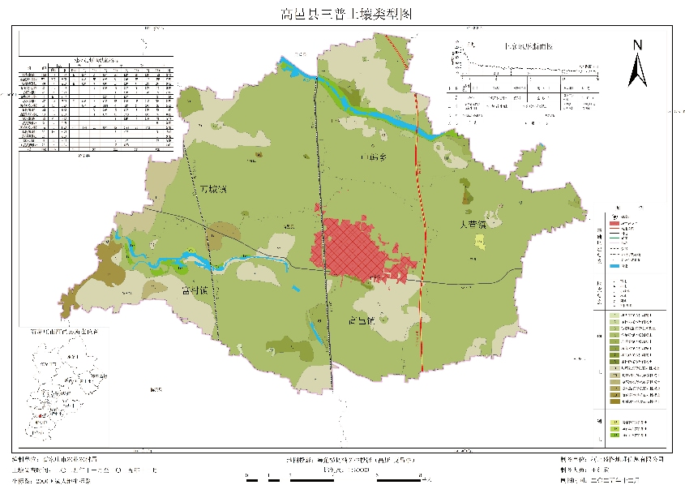
图 3.1 高邑县三普土壤类型图

3.1.2土壤类型分布规律
高邑县河北省石家庄市辖县，位于华北平原西部，太行山东麓。根据高邑县第三次全国土壤普查（三普）数据，高邑县土壤类型分布特征可概括如下：
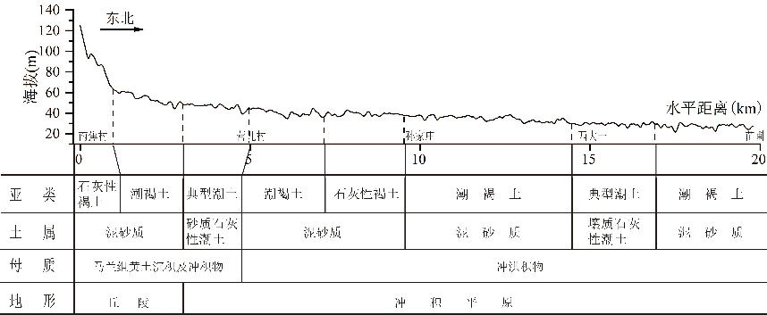
图 3.2 高邑县断面图

3.1.2.1褐土
褐土是在暖温带半湿润地区，发育于排水良好、具有弱腐殖质表层、黏化层、土体中有一定数量碳酸盐淋溶与淀积的褐色土壤。成土过程为A.弱腐殖质积累过程。因发育在暖温带半湿润气候及旱生森林、灌木草原等生境条件下，就决定了本土类地上生物量较低，有机物分解快，存在弱腐殖质积累过程。褐土有机质含量低（一般10-20 g/kg左右），而且表土层薄（一般小于30 cm）。B.人为活动与气候变迁叠加过程。人为耕作施肥，特别是华北地区的河谷地区，长期施用土粪（黄土垫圈堆肥），形成壤土的叠加过程。高邑县的褐土土类分为潮褐土、褐土性土、石灰性褐土，3个亚类。

3.1.2.2潮土
潮土是河流沉积物上受地下水周期性升降影响、经长期旱耕形成的半水成土壤。成土过程为A.潴育化过程。地下水位较浅，水位周期性升降，氧化还原交替，在土壤结构面、孔隙间形成棕色锈纹锈斑、灰蓝色铁锰斑、雏形铁锰结核。B.旱耕熟化过程。受长期旱耕影响，表土形成疏松的耕作层或机具挤压出的紧实亚耕层，表土有机质、养分等在熟化过程中有所提高。高邑县的潮土土类分为典型潮土1个亚类。

3.2土壤类型变化

3.2.1命名规则发生改变
与二普相比土类不变，亚类依据命名规则的改变进行拆分与合并，土属新增了泥砂质潮褐土、泥砂质石灰性褐土、黄土质石灰性褐土、灰泥质石灰性褐土、砂质石灰性潮土、壤质石灰性潮土、硅质褐土性土、硅质石灰性褐土，同时多个土属归并为一个土属，土种依据命名规则与野外校核结果进行修订，具体情况见下表。

表 3.1 土种名称室内校核表
序号 | 土类 | 亚类 | 土属 | 土种 | 土类校核 | 亚类校核 | 土属校核 | 土种校核
1 | 褐土 | 石灰性褐土 | 壤质石灰性褐土 | 沙壤质石灰性褐土 | 褐土 | 石灰性褐土 | 泥砂质石灰性褐土 | 均砂壤泥砂质石灰性褐土
2 | 褐土 | 石灰性褐土 | 壤质石灰性褐土 | 轻壤质石灰性褐土 | 褐土 | 石灰性褐土 | 泥砂质石灰性褐土 | 均壤质泥砂质石灰性褐土
3 | 褐土 | 石灰性褐土 | 壤质石灰性褐土 | 浅位厚层砾轻壤质石灰性褐土 | 褐土 | 石灰性褐土 | 泥砂质石灰性褐土 | 壤体砾泥砂质石灰性褐土
4 | 褐土 | 石灰性褐土 | 壤质石灰性褐土 | 深位厚层粘杂沙姜轻壤质石灰性褐土 | 褐土 | 石灰性褐土 | 泥砂质石灰性褐土 | 均壤质泥砂质石灰性褐土
5 | 褐土 | 石灰性褐土 | 壤质石灰性褐土 | 深位厚层砾轻壤质石灰性褐土 | 褐土 | 石灰性褐土 | 泥砂质石灰性褐土 | 壤底砾泥砂质石灰性褐土
6 | 褐土 | 石灰性褐土 | 壤质石灰性褐土 | 中壤质石灰性褐土 | 褐土 | 石灰性褐土 | 泥砂质石灰性褐土 | 均壤质泥砂质石灰性褐土
7 | 褐土 | 石灰性褐土 | 发育在石灰岩上的石灰性褐土 | 薄层少砾轻壤质石灰性褐土 | 褐土 | 石灰性褐土 | 泥砂质石灰性褐土 | 壤质薄层灰泥质石灰性褐土
8 | 褐土 | 石灰性褐土 | 发育在石灰岩上的石灰性褐土 | 中层少砾轻壤质石灰性褐土 | 褐土 | 石灰性褐土 | 泥砂质石灰性褐土 | 壤质中层灰泥质石灰性褐土
9 | 褐土 | 石灰性褐土 | 黄土状洪冲积壤质石灰性褐土 | 轻壤质石灰性褐土 | 褐土 | 石灰性褐土 | 泥砂质石灰性褐土 | 均壤质泥砂质石灰性褐土
10 | 褐土 | 潮褐土 | 壤质潮褐土 | 沙壤质潮褐土 | 褐土 | 潮褐土 | 泥砂质潮褐土 | 均砂壤泥砂质潮褐土
11 | 褐土 | 潮褐土 | 壤质潮褐土 | 深位厚层中壤沙壤质潮褐土 | 褐土 | 潮褐土 | 泥砂质潮褐土 | 均砂壤泥砂质潮褐土
12 | 褐土 | 潮褐土 | 壤质潮褐土 | 轻壤质潮褐土 | 褐土 | 潮褐土 | 泥砂质潮褐土 | 均壤质泥砂质潮褐土
13 | 褐土 | 潮褐土 | 壤质潮褐土 | 深位厚层沙轻壤质潮褐土 | 褐土 | 潮褐土 | 泥砂质潮褐土 | 壤底砂泥砂质潮褐土
14 | 褐土 | 潮褐土 | 壤质潮褐土 | 浅位厚层沙轻壤质潮褐土 | 褐土 | 潮褐土 | 泥砂质潮褐土 | 壤体砂泥砂质潮褐土
15 | 褐土 | 潮褐土 | 壤质潮褐土 | 深位厚层粘轻壤质潮褐土 | 褐土 | 潮褐土 | 泥砂质潮褐土 | 壤底黏泥砂质潮褐土
16 | 褐土 | 潮褐土 | 壤质潮褐土 | 浅位厚层粘轻壤质潮褐土 | 褐土 | 潮褐土 | 泥砂质潮褐土 | 壤体黏泥砂质潮褐土
17 | 褐土 | 潮褐土 | 壤质潮褐土 | 浅位中层粘轻壤质潮褐土 | 褐土 | 潮褐土 | 泥砂质潮褐土 | 壤夹黏泥砂质潮褐土
18 | 褐土 | 潮褐土 | 壤质潮褐土 | 浅位中层沙轻壤质潮褐土 | 褐土 | 潮褐土 | 泥砂质潮褐土 | 壤夹砂泥砂质潮褐土
19 | 褐土 | 褐土性土 | 壤质褐土性土 | 沙质褐土性土 | 褐土 | 褐土性土 | 褐土性土 | 砂壤质褐土性土
20 | 潮土 | 潮土 | 沙质潮土 | 沙质潮土 | 潮土 | 典型潮土 | 砂质石灰性潮土 | 均砂质石灰性潮土
21 | 潮土 | 潮土 | 壤质潮土 | 沙壤质潮土 | 潮土 | 典型潮土 | 壤质石灰性潮土 | 均壤质石灰性潮土

3.2.2土壤性状变化
依据高邑县实际情况，分析高邑县土壤类型改变的主要原因，具体情况如下：
通过土地复垦，剖离原表层土壤，将其他地方的土壤在土地复垦区进行客土，表层土壤结构及物理性状发生变化，回填物质的质地影响了土壤剖面构型，原土壤类型的自然剖面可能发生变化，导致产生新的土壤类型。
高邑县以点位1-06为例，二普土种名称为砂质潮土，根据外业校核结果修正为均砂质石灰性潮土，所在的地形部位为平原-山麓平原-洼地-底部，土壤质地为砂质-砂质-砂质-砂质-砂质。该点位共划分5层，0-10 cm为耕作层，土壤质地为砂质；10-28 cm为犁底层，土壤质地为砂质；28-58 cm为钙积层，土壤质地为砂质；58-80 cm为钙积层，土壤质地为砂质；80-100 cm为钙积层，土壤质地为砂质，通体具有石灰性。综合判定为该点新增耕地图斑土种为均砂质石灰性潮土。
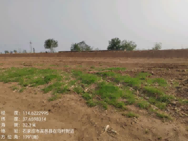 | 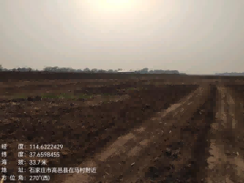
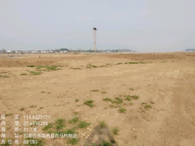 | 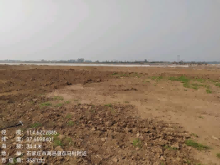
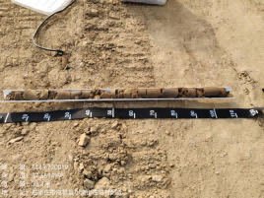 | 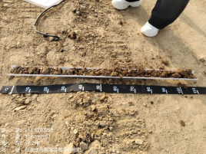
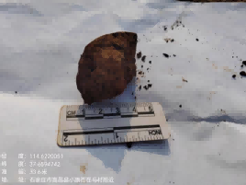 | 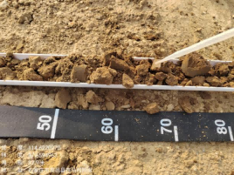
图 3.3 校核点1-06景观照、土柱、新生体及石灰反应照片

第四章 土壤类型图编制概述

4.1技术路线

4.1.1技术依据
（1）GB/T17296～2009《中国土壤分类与代码》；
（2）GB/T21010～2017《土地利用现状分类》；
（3）GB/T36501～2018《土壤制图1：250001∶500001∶100000中国土壤图用色和图例规范》；
（4）GB/T32726～2016《土壤质量野外土壤描述》；
（5）《第三次全国土壤普查工作方案》（农建发〔2022〕1号）；
（6）《第三次全国土壤普查技术过程规范（修订版）》；
（7）《第三次全国土壤普查工作土壤类型图编制技术规范（修订版）》；
（8）《第三次全国土壤普查数据库规范（修订版）》；
（9）《第三次全国土壤普查暂行土壤分类系统（试行）》；
（10）《中国土壤系统分类检索》（第三版）；
（11）《第三次全国土壤普查县级成果编制及验收导引》。

4.1.2技术路线
基本思路：高邑县主要针对4个问题（土壤分类混乱、土壤边界偏差、土壤类型错误和土壤类型发生改变），通过土壤类型与环境因素空间分析、二普土壤图室内校核、土壤类型改变区提取、二普土壤图野外校核、数字土壤制图等技术方法，室内与野外工作相结合，实现二普县级土壤图的制图更新。
以二普土壤图为基础，结合本次新的土壤调查资料、二普土壤图校核和数字高程模型、遥感影像等成土环境因素图层数据，通过土壤类型与环境因素空间分析、二普土壤图室内校核、土壤类型改变区提取、二普土壤图野外校核、数字土壤制图等技术方法从不同的角度或方面，室内与野外工作相结合，实现二普县级土壤图的制图更新。
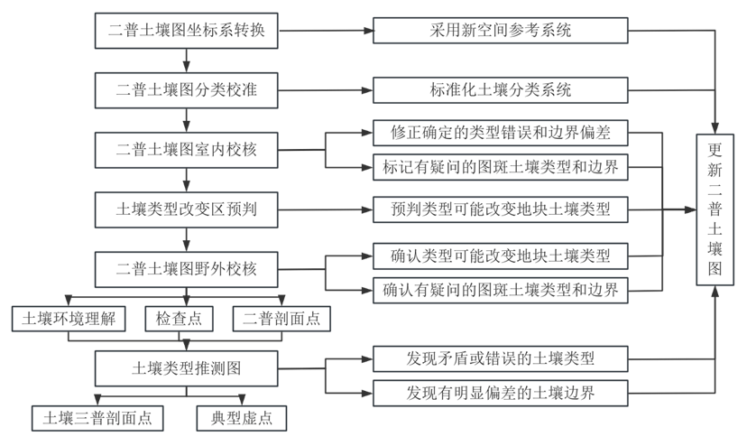
图 4.1 技术路线图

4.2数据收集与制备

4.2.1土壤数据及处理
土壤数据包含土壤二普土壤图（纸质与矢量）、土壤三普土壤剖面点、土壤二普土壤剖面点以及土壤三普土壤表层点。

4.2.1.1二普土壤图
高邑县二普的纸质图件作为核心基础数据源。为确保其与现行地理空间基准的统一，我们将首先以三调的高精度行政区划边界为绝对控制框架，集成高分辨率遥感影像与数字高程模型（DEM）作为关键的环境协同参考数据，采用特征匹配与多项式变换相结合的方法，对二普土壤纸质图进行高精度的空间配准。
完成配准后，将生成具有准确空间坐标和拓扑关系的数字化土壤图。在此基础上，我们将系统性地开展室内校核工作。
高邑县二普土壤矢量图经由国家下发，该图件以矢量数据格式系统记录高邑县范围内的土壤类型空间分布信息，包含土壤发生分类单元、理化性质、土层构型等属性数据，并采用统一地理坐标系进行空间配准。其核心内容包括土壤图斑边界、类型编码与属性关联表，完整保存了土壤类型界线、面积统计及空间关联特征。
通过对高邑县二普土壤纸质图进行地理配准，确定二普土壤图的基本准确后，以纸质版土壤图为工作底图，对土壤图矢量数据进行配准与校准。
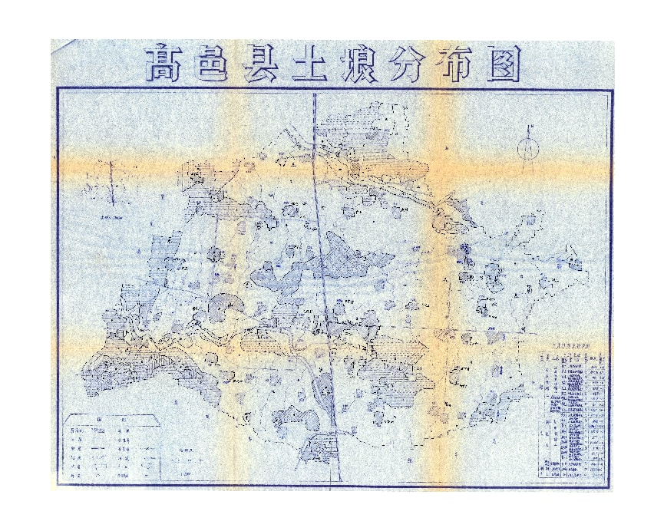
图 4.2 高邑县二普土壤纸质图

4.2.1.2土壤三普土壤剖面点
高邑县三普剖面样点共计10个。
土壤三普剖面调查数据包括每个剖面样点的坐标位置、成土环境和土壤类型分类信息。坐标位置包含经度、纬度、采集地点（省、市、县、乡镇、建制村）；成土环境包含气候、母岩母质、地形地貌、侵蚀状况、土地利用类型、植被类型、种植制度、施肥管理、农田建设情况等；土壤类型包含土类、亚类、土属、土种的名称。
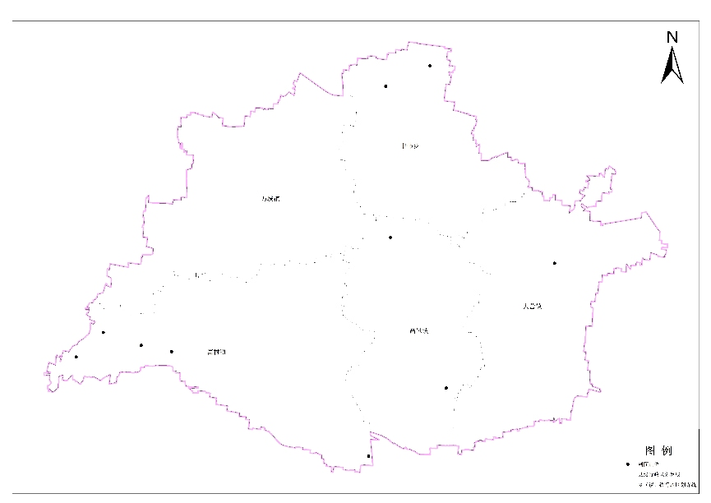
图 4.3 高邑县土壤三普剖面点位图

4.2.1.3土壤二普土壤剖面点
高邑县二普土壤剖面点共计11个，11个点位信息是均由二普土壤志信息提取出来的，经过实地检查后的二普剖面点信息可直接用于三普土壤图的编制工作。
二普剖面点收集信息包含坐标位置、成土环境与土壤类型，坐标位置包含经度、纬度、采集地点（省、市、县、乡镇、建制村）；成土环境包含气候、母岩母质、地形地貌、侵蚀状况、土地利用类型、植被类型、种植制度、施肥管理、农田建设情况等；土壤类型为土壤发生分类的土纲、亚纲、土类、亚类、土属、土种的类型名称。
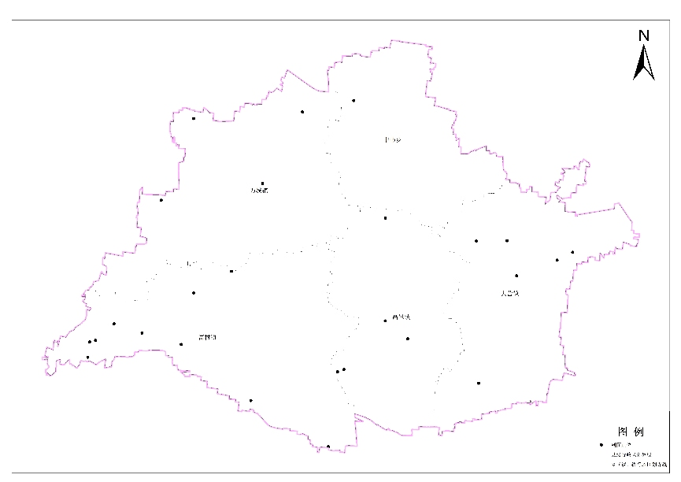
图 4.4 高邑县土壤二普剖面点位图

4.2.1.4土壤三普土壤表层点
高邑县土壤三普表层样调查共计199个样点，其中耕地表层样点189个，园地表层样点4个，林地表层样点3个，草地表层样点3个，收集数据包括每个表层样点的基本信息、地表特征（侵蚀类型、基岩出露丰度 、地表砾石丰度、地表盐斑丰度、地表裂隙丰度、土壤沙化）、成土环境（大地形、中地形、小地形、地形部位、坡度、坡向、坡形、母岩类型、母质类型、植被类型、植物优势种）、土地利用（土地利用现状、是否蔬菜用地）、特色农产品、农田建设情况（是否高标准农田、灌溉设施配套类型、灌溉方式、灌溉保证率、农田排水条件、田间道路工程、路面类型、是否梯田建设）、耕地利用（熟制类型、休耕类型、撂荒类型、轮作种植作物、施肥方式、还田方式、少耕免耕等）、产量水平、秸秆还田比例、施肥管理、耕作层厚度、砾石含量、混样点个数及承包人信息（姓名、证件号码、联系方式）等数据。
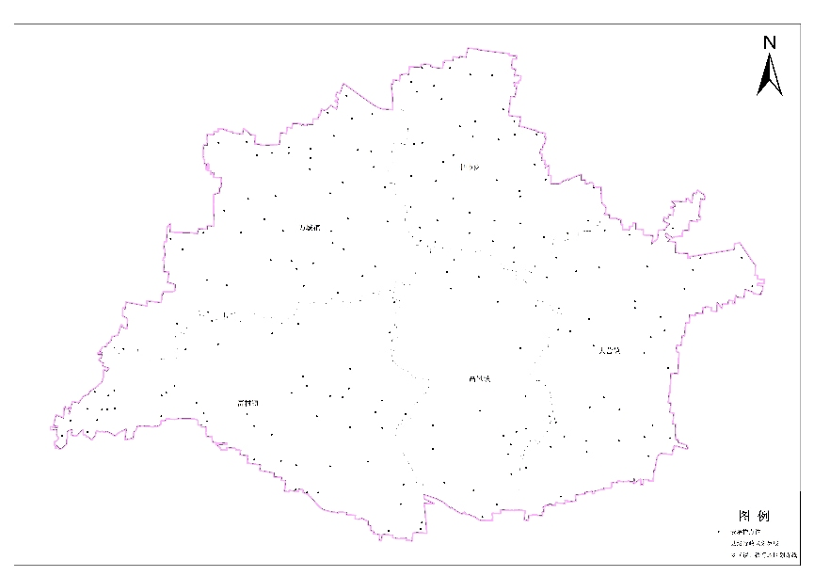
图 4.5 高邑县土壤三普表层点位图

4.2.2环境因素数据及处理
环境要素数据：选取气候、母岩母质、地形等与土壤类型形成与演变相关的环境因素变量。收集后进行规范化、标准化整理制备，根据不同分类制图需求，制备相应分辨率的环境变量图层数据。
高邑县收集到气候、母质岩性、地貌、地形、植被、土地利用、土地平整、新增耕地、高分影像、时序影像、地表动态反馈变量等数据，具体数据来源与基本信息见下表。
基础地理数据包含高邑县的行政区划、道路、水系、居民点等，数据来源于第三次全国国土调查（以下简称“国土三调”）数据库。
表 4.1 环境因素变量数据
名称 | 数据描述 | 来源
气候 | 近30年的年均气温、年降水量、相对湿度等，1 km分辨率 | WorldClimv2数据；中国气象数据网
母质岩性 | 1:20万地质图，矢量图层 | 全国地质资料馆网
地貌 | 地貌单元，包括基本地貌类型、形态和成因类型，矢量图层 | 中国科学院地理科学与资源研究所1：100万中国地貌图
地形 | 高程、坡度、坡向、剖面曲率、平面曲率、地形、湿度指数、地形部位等 | 国家基础地理信息中心1：25万、1：5万数字高程模型（DEM）；SRTM；DEM；90m；ASTERGDEM30m；ALOSDEM12m
植被 | 植被类型、归一化植被指数，近10年 | 中国科学院植物研究所1：100万中国植被类型图MODIS250m、ETM/OLI30m、Sentinel-210m/20m的植被指数
土地利用 | 国土二调（2009年）和国土变更（2023年），矢量图层 | 自然资源部门
地下水 | 地下水埋深、1：25万比例尺，矢量图层 | 地矿部门
新增耕地 | 2000年以后，复垦、填埋等新增耕地，矢量图层 | 自然资源部门
高分影像 | 最新，栅格图层，≤4 m分辨率 | 高分系列遥感数据
时序影像 | 1980-2020年，多光谱（可见光、近红外、热红外）波段及衍生指数，栅格图层，10-30 m分辨率 | TM和Sentinel系列等遥感数据
地表动态反馈变量 | 对平缓地区，推荐基于时序遥感影像计算的反映土壤水热行为、轮作方式等的环境协同变量 | MODIS和Sentinel系列等遥感数据

4.2.2.1气候
高邑县收集基础条件中，气候条件包含年均气温、年均降水量、太阳辐射量、蒸散量、≥10℃积温等，分辨率采用1 km。
A.年均降水量：年均降水量‌是指某地多年降水量的平均值，通常以毫米为单位，是衡量地区气候特征的关键指标之一。
B.太阳辐射量：太阳辐射量是指单位时间内单位面积上所接收到的太阳辐射能量。
C.年均气温：年平均温是指全年各日的日平均气温的算术平均值。
D.蒸散量：蒸散量指单位时间内地表通过蒸发（土壤水分挥发）和蒸腾（植物根系吸收水分后经叶片释放）作用向大气输送的水汽总量，是水循环和能量平衡的关键环节‌。
E.≥10℃积温：指日平均气温稳定≥10℃的持续期内，每日平均气温的累加总和（活动积温），反映作物活跃生长期的热量条件‌。
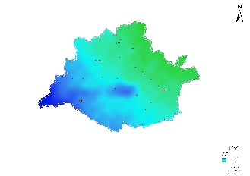 | 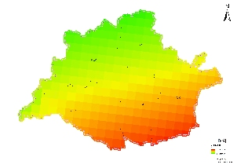
图 4.6 年平均降水量图 | 图 4.7 太阳辐射图
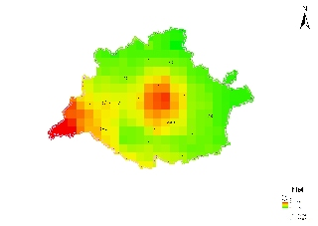 | 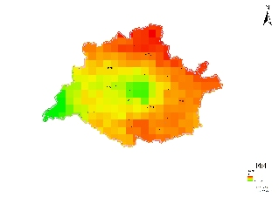
图 4.8 年均气温图 | 图 4.9 蒸散发图
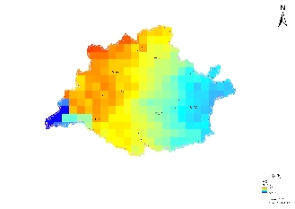
图 4.10 ≥10℃积温图

4.2.2.2成土母质
高邑县地处太行山东麓、华北平原西部边缘，整体地势西高东低，地貌分为丘陵区、沙丘地和平原区三大类型，不同区域的母岩母质各具特点。西南部为丘陵区，以北焦村一带为核心，海拔多在60 m以上，地形起伏明显，地表以黄土类台地为主，坡度较大，其母质主要为黄土及黄土状物质，母岩多为太行山东麓延伸而来的变质岩和沉积岩。东北部为沙丘地，由历史上河流冲积与风力作用形成，沙丘高度数米到十多米不等，沙丘间多为低洼地带，母质以河流冲积砂及风力搬运堆积的砂质物质为主，母岩则多为上游流域的各类岩石经风化、侵蚀、搬运后形成的碎屑物质。中东部为平原区，是县域内面积最广的地貌类型，地势平坦开阔，母质主要为第四纪河流冲积物，包含壤质、砂质等多种类型，母岩来源广泛，经长期沉积形成了深厚的沉积层。

4.2.2.3地形地貌
地形地貌基础数据采用12.5 m分辨率的数字高程模型及其衍生产品，包含高程、坡度、坡向、平面曲率、剖面曲率等。
A.高程，指的是某点沿铅垂线方向到绝对基面的距离，称绝对高程，简称高程。数字高程模型（Digital Elevation Model），简称DEM，是通过有限的地形高程数据实现对地面地形的数字化模拟（即地形表面形态的数字化表达），它是用一组有序数值阵列形式表示地面高程的一种实体地面模型，是数字地形模型（Digital Terrain Model，简称DTM）的一个分支，其它各种地形特征值均可由此派生。
B.坡度，是地表单元陡缓的程度。
C.坡向，为坡面法线在水平面上的投影的方向（也可以通俗理解为由高及低的方向）。坡向对于山地生态有着较大的作用。山地的方位对日照时数和太阳辐射强度有影响。
D.剖面曲率，是指地形在垂直水平面的方向上的曲率特征。
E.平面曲率，为坡面法线在水平面上的投影的方向 （也可以通俗理解为由高及低的方向）。坡向对于山地生态有着较大的作用。山地的方位对日照时数和太阳辐射强度有影响。
F.地貌类型，高邑县地形为北东高、南西低，基本与现代河流流向相一致。北部为低山丘陵，中部为洪积冲积形成的山前倾斜平原，西南部为冲积低平原和洼地。
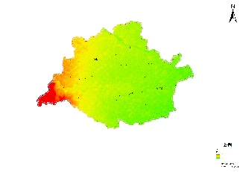 | 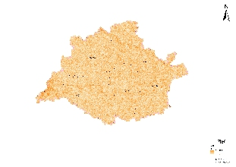
图 4.11 数字高程模型图 | 图 4.12 坡度图
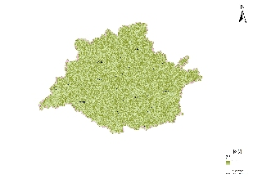 | 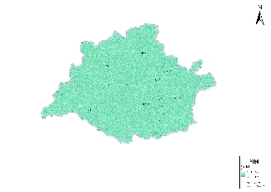
图 4.13 坡向图 | 图 4.14 剖面曲率图
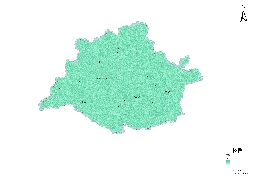 | 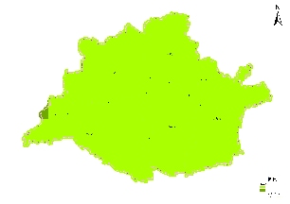
图 4.15 平面曲率图 | 图 4.16 地貌类型图

4.2.2.4植被类型
高邑县收集基础条件中，植被条件包含高邑县近10年的植被类型、归一化植被指数、比值植被指数。
A.植被类型：植被类型是指覆盖地表的植物群落的总称，根据生态外貌、地理分布和植物种类可分为自然植被和人工植被两大类，其中自然植被包括森林、草原、荒漠等主要类型。
B.比值植被指数：比值植被指数是一种基于红光与近红外波段反射率比值的植被指数，主要用于评估植被覆盖度、生物量及生长状态。
C.归一化植被指数：归一化植被指数是反映农作物长势和营养信息的重要参数之一。根据该参数，可以知道不同季节的农作物对氮的需求量，对合理施用氮肥具有重要的指导作用。
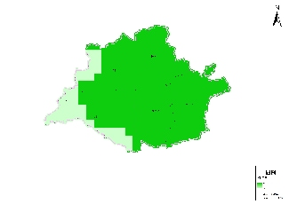 | 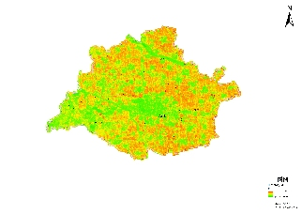
图 4.17 高邑县近10年植被类型图 | 图 4.18 高邑县近10年比值植被指数图
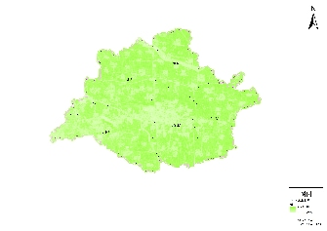
图 4.19 高邑县归一化植被指数图

4.2.2.5土地利用数据
高邑县收集到2009年第二次全国国土调查和2019年、2023年第三次全国国土调查县级数据库成果，利用地理信息系统形成矢量图层。

4.2.2.6新增耕地
利用地理信息系统（ArcGIS）分别提取二调、三调为耕地地类图斑要素，利用空间分析功能进行叠加分析，识别出在三调为耕地且在二调为非耕地的空间图斑，提取的该图斑为新增耕地。

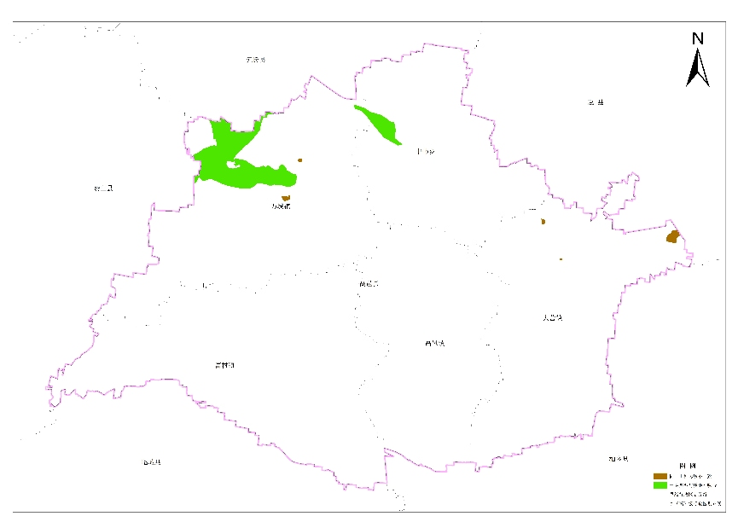
图 4.20 高邑县新增耕地图

4.2.2.7高分及时序影像
亚米级高分遥感影像与哨兵2、陆地卫星多光谱遥感数据。

4.2.2.8地表动态反馈变量
温度植被干旱指数。
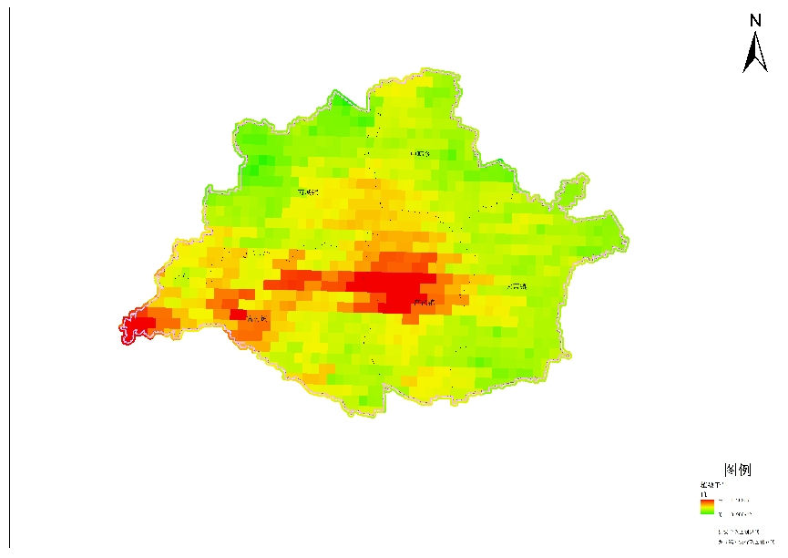
图 4.21 高邑县温度植被干旱指数

4.3土壤二普土壤图室内校核
以全国土壤普查办下发的经坐标系转换和分类校准后的二普高邑县土壤图为基础，由土壤制图、土壤调查分类和地理信息技术专家配合，室内对二普土壤图中图斑土壤类型错误和土壤边界偏差两个方面进行检查校准，这些错误或偏差主要来源于二普制图所用基础资料粗略、制图人员专业水平差异、二普分类系统未反馈更新、纸质图局部变形、纸质图数字化错误等。
校核的原则：只对比较肯定是错误的图斑类型和明显的边界偏差进行纠正，而对不确定的尚需野外核查的图斑类型和土壤边界进行标记。
校核的方法：将土壤图斑边界叠加在新的高分影像（空间分辨率≤4m）、国土三调土地利用现状图、数字高程模型（DEM空间分辨率≤10m）、母质图上由土壤调查专家和GIS操作员配合，运用土壤类型与成土环境因素的发生学关系原理，进行错误和偏差的判别及图斑修正。
经过室内校核之后，二普土壤图的图斑土壤类型无明显错误，图斑边界无显著偏差或错位，同时，标记了不确定的尚需野外核查的图斑类型和土壤边界。

4.3.1图斑边界的校核

4.3.1.1校核土壤类型边界与地形地貌、母质景观吻合性
高邑县矢量二普土壤图边界整体存在偏移现象，先结合整体地形分布调整土壤边界，整体调整后，再结合局部地形分布进行局部配准。再对部分图斑边界线参照微地形、地物进行精细修正。
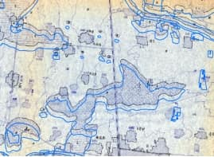 | 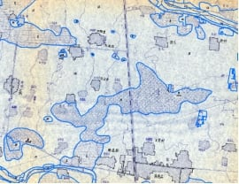
图 4.22 高邑县对比校核图

4.3.1.2校核修正土壤类型边界在局部区域的空间错位
土壤图斑边界校核是通过比较边界与环境因素梯度变化的一致性，完成土壤类型名称和图斑边界的校核可根据地形地貌、母质、植被、土地利用等在景观上的明显变异点，确定土壤边界的走向。
检查主要有：图斑边界在局部地区明显的空间错位；在地形起伏较大的山地丘陵区，土壤边界线与地形地貌的明显变异处是否基本吻合；土壤边界线与母质在景观上的变异是否基本吻合等。
结合高邑县实际情况，发现高邑县主要存在图斑边界在局部地区明显的空间错位，如下图所示。
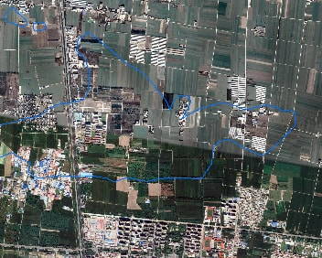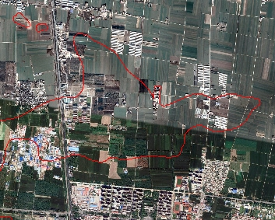
图 4.23 高邑县室内校核对比图

4.3.1.3校核修正褐土性土空间错位问题
校核方法：褐土性土一般出现在山区，结合等高线的走势若褐土性土图斑出现在山麓平原、沟谷地、河边山麓平原地带，需结合等高线和高分影像对图斑边界线进行调整。结合石家庄市高邑县实际情况，发现高邑县主要存在图斑边界在局部地区明显的空间错位，与地形景观不符，依据影像与DEM 显示，对该部分图斑进行边界修正。
校核结果：本项校核共对95个褐土图斑的边界进行了调整，对23个褐土性土图斑进行调整根据地形以、DEM 及三调地类图斑，将有耕作的地方重新划分，形成最终结果。

4.3.2图斑土壤类型的校核
以分类和坐标系更新后的土壤二普县级土壤类型图为基础土壤底图，将土壤图斑边界叠加在三调地类、新的高分影像、DEM、等高线、母质图上，检查图斑土壤类型名称与成土环境因素的一致性；土壤边界与环境因素梯度变化的一致性，完成土壤类型名称、图斑类型室内校核以及图斑边界室内校核。
以高邑县二普土壤志配合二普土壤纸质图，对二普土壤矢量图斑类型进行校核。
依据《第三次全国土壤普查土壤类型图编制技术规范（修订版）》的要求，将母质岩性、地形、同土种的景观特征、成土母质、地形部位的一致性校核、检查土壤类型与土壤属性分布是否吻合等依次与二普土壤图进行比对，对二普土壤矢量图斑类型进行校核，将发现的可疑图斑进行提取。
经校核，存在土壤类型与地形不符的图斑有5个；土壤类型与土壤质地不符的图斑有2个；无资料区图斑有2个。问题图斑分布情况见下图：
存在土壤类型与地形不符的图斑共布设点位6个；土壤类型与土壤质地不符的点位有7个；无资料区点位有2个。
表 4.2 高邑县疑问图斑情况表
问题类型 | 图斑数量（个） | 布设点位数量（个）
土壤类型与土壤属性不符 | 2 | 7
土壤类型与地形部位不符 | 5 | 6
土壤类型与土壤质地不符 | 2 | 2

图 4.24 高邑县疑问图斑图

4.4土壤类型改变区提取及预判

4.4.1引起土壤类型改变的主要情形
引起土壤类型改变的主要因素有六大类，分别为气候、水文特征、地形地貌、植被类型、母岩母质以及人为活动。
引起土壤类型改变的主要情形有水改旱（水田改为旱地、园地、林地、草地）；旱改水（旱地、林地、草地等改为水田）；覆土、填埋等方式建成的新增耕地；脱盐和次生盐渍化；潜育化土壤因水分条件变化脱潜；沿海滩涂扩张；表土层因土壤侵蚀导致表土层变薄或表土层消失；其他。
依据高邑县实际情形，分析高邑县内可能引起土壤类型改变的主要因素有：
覆土、填埋等方式建成的新增耕地。外来母质覆盖改变原有土壤剖面结构，形成人工堆垫表层，土壤诊断层重组；
表 4.3 高邑县土壤类型改变情况统计表
序号 | 土壤类型改变情形 | 涉及到的改变 | 是否包含
1 | 旱地、林地、草地等改为水田 | 旱改水 | 是
2 | 水田改为旱地、园地、林地、草地 | —— | ——
3 | 草甸土改变为耕地 | —— | ——
4 | 覆土、填埋、复垦等方式建成的新增耕地 | 新增耕地 | 是
5 | 盐化土壤脱盐与次生盐渍化 | —— | ——
6 | 潜育化土壤因水分条件变化脱潜 | —— | ——
7 | 沿海滩涂扩张 | ——

4.4.2土壤类型可能改变斑块的提取
首先，把国土三调土地利用类型图和二普土壤图进行空间叠加分析，利用GIS软件提取符合要求的地块，再进行人工筛选优化地块边界，形成土壤类型可能变更的地块分布图。筛选操作流程包括地块初筛、地块归并、图斑筛选、信息提取4个步骤，通过GIS软件实现。
经由以上筛选流程得出，筛选内容如下：
即国土二调时期为非耕地，国土三调时期变更为耕地的地块。依据高邑县实际情况，新增耕地的三调地类均为耕地，土壤类型为潮土、褐土。专家根据新增耕地的分布特征、土壤类型与地类变化情况，共布设18个野外校核点。
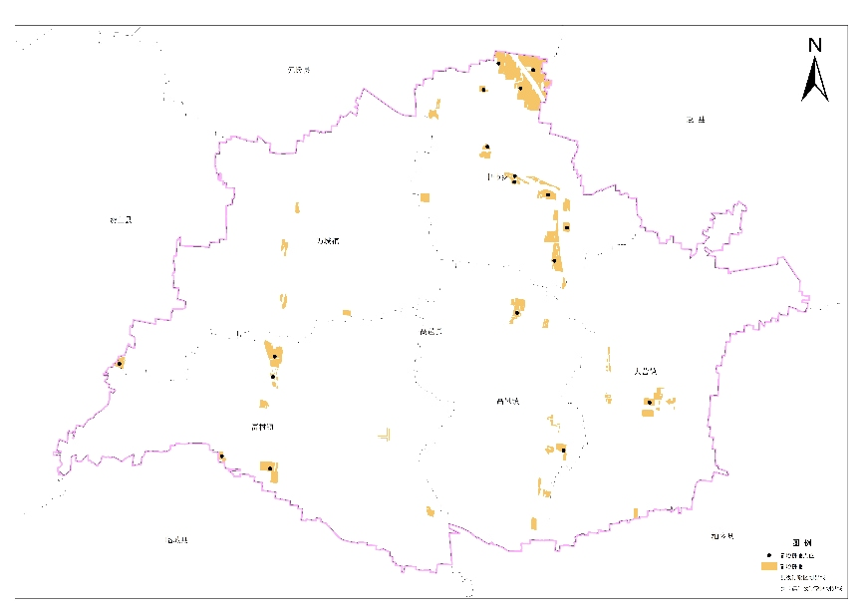
图 4.25 高邑县新增耕地点位图

4.4.3土壤类型可能改变斑块的预判
技术人员通过高分影像，依据专家经验，对所提取的图斑土壤类型变化进行室内预判。结合统计发现，新增耕地地块大于50亩土种发生变化的图斑数量为35个，面积为2349 亩。
表 4.4高邑县可能改变区信息汇总表
土壤类型改变情形 | 涉及到的改变 | 面积（亩） | 图斑数量 | 点位数量
覆土、填埋、复垦等方式建成的新增耕地 | 新增耕地 | 2349 | 35 | 18

4.5土壤二普土壤图野外校核

4.5.1校核方案的设计与实施过程

4.5.1.1校核方案的设计
野外校核的目的：一是对土壤类型可能改变的地块图斑进行土壤类型的野外判别确定，二是对室内粗校检查中不确定、有疑问的图斑类型和土壤边界进行野外核查，三是对粗略定位的二普土壤剖面点的土壤类型进行野外确认，四是让制图者能够从县域全局上理解把握土壤类型与成土环境关系，同时通过打土钻或专家经验的方式快速拾取能代表土壤类型变异全局的检查点。
野外校核队伍中要求有土壤调查分类、土壤制图专家和熟悉当地土壤的专家。
野外校核思路：依托代表性路线，在图斑中心设置检查点，主要对图斑土壤类型进行校核。需要准备的工具包括土钻、橡皮锤、锹、刀具、试剂、野外速测设备、相机等。需要准备的资料包括县土种志、经校准的二普土壤图、问题图斑、可能改变区图斑、野外校核路线图、检查点记录表。根据具体县域的土壤景观空间分异特点，设计至少4条贯穿全域的代表性路线。
根据高邑县具体的土壤景观空间分异特点参考景观分异、存疑区、改变区以及路网等，高邑县共设计4条路线，共布设65个野外校核点，其中问题图斑15个，新增耕地18个，部分点位即属于问题图斑，亦属于改变区的点位。
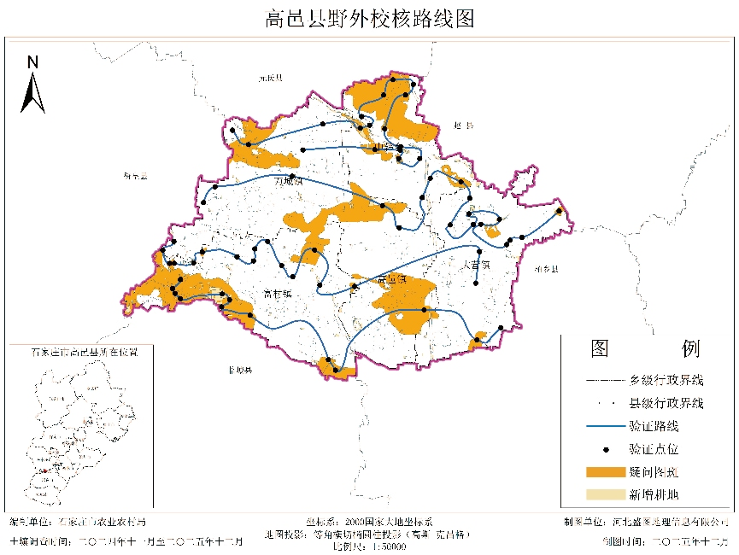
图 4.26 高邑县野外校核路线图

4.5.1.2校核内容
A.土壤样本采集校核
a.采样点准确性：根据前期土壤普查的布点方案，校核采样点的位置是否准确无误。检查采样点是否布设在具有代表性的区域，避免在田埂、路边、堆肥点等特殊位置采样，以保证所采土壤样本能真实反映该区域的土壤状况。
b.采样深度：依据不同的土壤类型、土地利用方式和调查目的，确定合适的采样深度。一般来说，耕地土壤采样深度通常为0-20 cm耕作层和20-40 cm犁底层；对于林地、草地等，采样深度可能会根据根系分布情况有所不同。在野外校核时，要确保采样深度符合规范要求，能准确获取不同土层的土壤样本。
c.采样数量和质量：按照相关标准和规范，校核采样的数量是否足够。同时，检查采集的土壤样本是否具有代表性，避免混入杂物，保证土壤样本的纯净度和质量。
B.土壤特性观测校核
a.土壤颜色：使用标准土壤比色卡，准确判断和记录土壤的颜色。土壤颜色是土壤分类和特性描述的重要指标之一，不同的颜色往往反映了土壤的成分、质地、有机质含量等特征。例如，黑土通常含有较高的有机质，而红壤则可能富含铁、铝氧化物。
b.土壤质地：通过手感或简单的野外鉴别方法，如搓条法、筛分法等，确定土壤的质地类型，如砂土、壤土、黏土等。土壤质地影响着土壤的通气性、透水性、保水性和保肥性等重要性质。
c.土壤结构：观察土壤的结构体类型，如块状、柱状、片状、粒状等，并描述其大小、稳定性和孔隙状况。良好的土壤结构有利于土壤通气、透水和保肥，促进植物根系生长。
d.土壤酸碱度（pH值）：使用便携式pH计或pH试纸，现场测定土壤的酸碱度。土壤pH值对土壤中养分的有效性、微生物活动以及植物生长都有着重要影响，不同的植物对土壤酸碱度有不同的适应范围。
e.其他特性：还需观察土壤的松紧度、孔隙度、新生体（如石灰结核、铁锰结核等）、侵入体（如石块、瓦片等）以及土壤的气味等特征，这些信息对于全面了解土壤性质和形成过程具有重要意义。
C.周边环境调查校核
a.地形地貌：记录采样点的地形地貌特征，如山地、平原、丘陵、河谷等，以及坡度、坡向、海拔高度等信息。地形地貌会影响土壤的形成、发育和分布，例如，在山地的不同坡向，由于光照、水分等条件的差异，土壤类型和性质也会有所不同。
b.土地利用状况：调查采样点所在区域的土地利用方式，如耕地、林地、草地、园地、建设用地等，以及种植的作物种类、种植制度、施肥情况、灌溉方式等。土地利用方式和管理措施直接影响着土壤的肥力、结构和养分循环。
c.周边生态环境：观察采样点周边的生态环境，包括植被类型、覆盖度、有无水源、是否存在污染源等。植被可以保护土壤免受侵蚀，同时植被根系的分泌物和残体也会影响土壤的性质；而水源和污染源的存在则可能对土壤质量产生重要影响。
D.前期调查数据验证校核
对比分析：将野外实地观测和采集的数据与前期室内分析数据或历史调查数据进行对比分析。检查数据之间是否存在较大差异，如果存在差异，要分析原因，判断是由于采样误差、分析方法不同还是土壤本身的时空变化导致的。
数据修正：根据野外校核的实际情况，对前期数据进行必要的修正和补充。例如，如果发现前期采样点位置不准确或采样深度不符合要求，需要重新采集样本并分析，以获取准确的数据；对于野外观测到的新的土壤特征或环境信息，要及时补充到调查数据中，使土壤普查数据更加完善和准确。野外校核信息见下图。
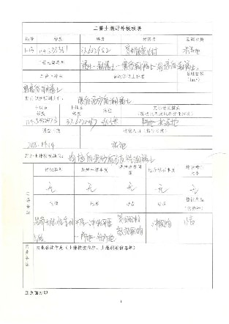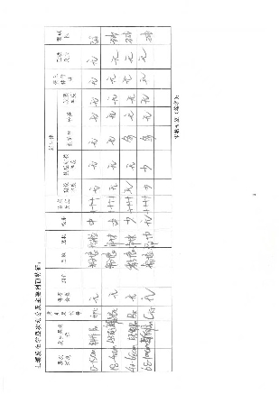
图 4.27 高邑县野外校核信息表

4.5.1.3野外工作实施阶段
A.土壤样本采集：到达选定的校核点位后，工作人员使用专业工具进行土壤样本采集。一般会使用土钻钻取土壤，钻取深度通常为100 cm。通过钻取不同深度的土壤，观察土壤结构、质地、颜色、松紧度等特征，与第二次土壤普查资料中的土壤类型描述进行对比核实。
B.土壤特征观测与记录：对采集的土壤样本进行现场详细观测。记录土壤的层次结构，包括各土层的厚度、颜色、质地（砂土、壤土、黏土等）、结构（块状、柱状、粒状等）、根系分布情况、新生体（如铁锰结核、石灰结核等）以及土壤的酸碱度、湿度等信息。同时，记录点位的地理位置信息（经纬度、海拔）、地形地貌特征（如平原、丘陵、山地、坡度、坡向）、土地利用类型（耕地、林地、草地、建设用地等）、周边环境（河流、道路、居民点等）。工作人员需认真填写土壤野外校核表，确保记录信息准确、完整。
C.对比与判断：将现场观测到的土壤特征与第二次土壤普查资料中的土壤类型信息进行详细比对。判断土壤类型是否发生变化，如是否因长期的农业生产活动（施肥、灌溉、耕作方式改变）、土地利用类型转变（林地变耕地、湿地被开垦等）、自然因素（水土流失、风沙侵蚀、洪水淤积）等导致土壤质地、土体构型、土壤养分状况等发生改变，进而引起土壤类型的变化。如果发现差异，需详细分析原因，并在记录中注明。
D.注意事项：个人防护：野外工作时，要穿戴好防护装备，如结实的鞋子、长裤、长袖上衣、帽子等，防止被蛇虫叮咬和植物刺伤。同时，根据天气情况做好防晒、防雨和防寒措施。
安全意识：了解工作区域的地理环境和潜在的安全风险，如是否有陡峭的山坡、河流、沼泽等危险地带。在遇到恶劣天气或危险情况时，应及时寻找安全的地方躲避，并采取相应的应急措施。
团队协作：尽量避免单人作业，最好以2-3人为一组进行野外校核工作，以便在遇到突发情况时能够相互照应和提供帮助。
E.野外校核点位信息：野外校核表内容包含序号、校核原因、矢量图土种、名称校核后土种名称、校核结果。野外校核结果见下表。
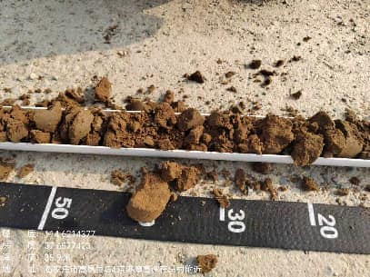 | 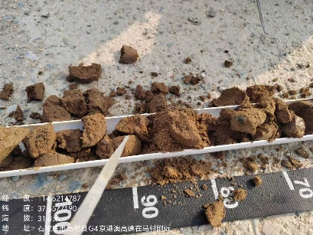
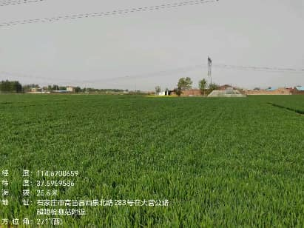 | 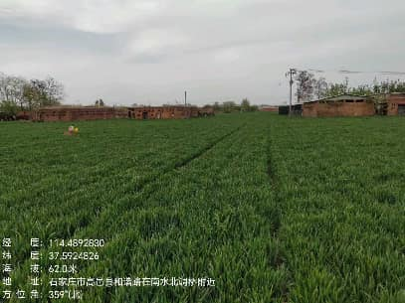
图 4.28 高邑县野外校核工作照

表 4.5 高邑县野外校核结果
序号 | 经度 | 纬度 | 所在位置 | 具体情况 | 野外校核结果
1-01 | 114.610701 | 37.685002 | 中韩乡西韩庄 | 新增耕地地块校核，二调地类为采矿用地 | 均壤质泥砂质潮褐土
1-02 | 114.61619 | 37.692578 | 中韩乡东韩庄 | 新增耕地地块校核，二调地类为水浇地 | 均壤质泥砂质潮褐土
1-03 | 114.628743 | 37.690581 | 中韩乡东韩庄 | 新增耕地地块校核，二调地类为水浇地 | 均壤质泥砂质潮褐土
1-04 | 114.624115 | 37.685309 | 中韩乡东韩庄 | 新增耕地地块校核，二调地类为水浇地 | 均壤质泥砂质潮褐土
1-05 | 114.61195 | 37.668534 | 中韩乡北陈庄 | 新增耕地地块校核，二调地类为采矿用地 | 均壤质泥砂质潮褐土
1-06 | 114.621821 | 37.660025 | 中韩乡马村 | 新增耕地地块校核，二调地类为其他林地 | 均砂质石灰性潮土
1-07 | 114.621612 | 37.658322 | 中韩乡马村 | 新增耕地地块校核，二调地类为其他林地 | 均壤质泥砂质潮褐土
1-08 | 114.63386 | 37.654547 | 中韩乡赵村 | 新增耕地地块校核，二调地类为水浇地 | 砂壤底黏泥砂质潮褐土
1-09 | 114.640602 | 37.644999 | 中韩乡河村 | 新增耕地地块校核，二调地类为水浇地 | 均壤质泥砂质潮褐土
1-10 | 114.635994 | 37.635503 | 中韩乡河村 | 新增耕地地块校核，二调地类为水浇地 | 均壤质泥砂质潮褐土
1-11 | 114.622273 | 37.620516 | 高邑镇张家庄 | 新增耕地地块校核，二调地类为水浇地 | 均壤质泥砂质潮褐土
1-12 | 114.477786 | 37.606507 | 万城镇北焦 | 新增耕地地块校核，二调地类为裸地 | 均壤质泥砂质石灰性褐土
1-13 | 114.533551 | 37.602482 | 富村镇营儿村 | 新增耕地地块校核，二调地类为水浇地 | 均壤质泥砂质潮褐土
1-14 | 114.534221 | 37.608376 | 富村镇营儿村 | 新增耕地地块校核，二调地类为水浇地 | 壤底黏泥砂质石灰性褐土
1-15 | 114.514854 | 37.579669 | 富村镇古城村 | 新增耕地地块校核，二调地类为果园 | 均壤质泥砂质石灰性褐土
1-16 | 114.532327 | 37.57597 | 富村镇西富村 | 新增耕地地块校核，二调地类为水浇地 | 均壤质泥砂质石灰性褐土
1-17 | 114.638827 | 37.580761 | 高邑镇寺家庄 | 新增耕地地块校核，二调地类为水浇地 | 均壤质泥砂质石灰性褐土
1-18 | 114.670115 | 37.594391 | 大营镇东大营 | 新增耕地地块校核，二调地类为水浇地 | 均壤质泥砂质潮褐土
2-01 | 114.606182 | 37.658276 | 中韩乡中韩 | 石灰性褐土缺少土属，需进行野外校核确定土属 | 均壤质泥砂质石灰性褐土
2-02 | 114.620914 | 37.654257 | 中韩乡马村 | 石灰性褐土缺少土属，需进行野外校核确定土属 | 均壤质泥砂质石灰性褐土
2-03 | 114.596861 | 37.668587 | 中韩乡中韩 | 二普质地为砂土，三普检测质地为粉壤，建议校核 | 均砂质石灰性潮土
2-04 | 114.528658 | 37.659151 | 万城镇西蒲底 | 二普质地为砂土，三普检测质地为黏壤，建议校核 | 均壤质泥砂质石灰性褐土
2-05 | 114.502065 | 37.630337 | 万城镇城照 | 二普质地为轻壤，三普检测质地为砂壤，建议校核 | 砂壤底黏泥砂质石灰性褐土
2-06 | 114.482228 | 37.600201 | 富村镇南焦村 | 石灰性褐土缺少土属，需进行野外校核确定土属 | 均壤质泥砂质石灰性褐土
2-07 | 114.489191 | 37.592471 | 富村镇南焦村 | 石灰性褐土缺少土属，需进行野外校核确定土属 | 均壤质泥砂质石灰性褐土
2-08 | 114.486112 | 37.585674 | 富村镇北渎村 | 石灰性褐土缺少土属，需进行野外校核确定土属 | 均壤质泥砂质石灰性褐土
2-09 | 114.48949 | 37.583104 | 富村镇北渎村 | 石灰性褐土缺少土属，需进行野外校核确定土属 | 均壤质泥砂质石灰性褐土
2-10 | 114.557823 | 37.595307 | 富村镇南塔影村 | 二普质地为轻壤，三普检测质地为砂壤，建议校核 | 均壤质泥砂质石灰性褐土
2-11 | 114.519491 | 37.583245 | 富村镇西富村 | 石灰性褐土缺少土属，需进行野外校核确定土属 | 均壤质泥砂质石灰性褐土
2-12 | 114.664803 | 37.628135 | 大营镇东邱村 | 二普质地为轻壤，三普检测质地为砂壤，建议校核 | 均砂质泥砂质石灰性褐土
2-13 | 114.514927 | 37.585973 | 富村镇古城村 | 石灰性褐土缺少土属，需进行野外校核确定土属 | 均壤质泥砂质石灰性褐土
2-14 | 114.686112 | 37.572971 | 大营镇河北 | 二普质地为轻壤，三普检测质地为砂壤，建议校核 | 均壤质泥砂质石灰性褐土
2-15 | 114.671673 | 37.566743 | 大营镇高家庄 | 石灰性褐土缺少土属，需进行野外校核确定土属 | 均壤质泥砂质石灰性褐土
2-16 | 114.683604 | 37.625833 | 大营镇前坊栅 | 石灰性褐土缺少土属，需进行野外校核确定土属 | 均砂壤泥砂质石灰性褐土
2-17 | 114.585503 | 37.550278 | 富村镇东驿头村 | 二普质地为中壤，三普检测质地为黏壤，建议校核 | 均壤质泥砂质石灰性褐土
2-18 | 114.672247 | 37.623216 | 大营镇前坊栅 | 褐土性土出现在平原，需进行校核 | 均砂壤泥砂质潮褐土
2-19 | 114.665055 | 37.635781 | 大营镇东邱村 | 褐土性土出现在平原，需进行校核 | 均砂质泥砂质潮褐土
2-20 | 114.690429 | 37.61574 | 大营镇前坊栅 | 褐土性土出现在平原，需进行校核 | 均壤质泥砂质潮褐土
2-21 | 114.595888 | 37.591321 | 富村镇东张村 | 石灰性褐土缺少土属，需进行野外校核确定土属 | 均壤质泥砂质石灰性褐土
2-22 | 114.570792 | 37.608589 | 富村镇东塔影村 | 石灰性褐土缺少土属，需进行野外校核确定土属 | 均壤质泥砂质石灰性褐土
2-23 | 114.50205 | 37.606141 | 富村镇贾村 | 石灰性褐土缺少土属，需进行野外校核确定土属 | 均壤质泥砂质石灰性褐土
2-24 | 114.659454 | 37.643627 | 中韩乡河村 | 石灰性褐土缺少土属，需进行野外校核确定土属 | 均壤质泥砂质石灰性褐土
3-01 | 114.484361 | 37.587964 | 富村镇北渎村 | 无资料区 | 均壤质泥砂质石灰性褐土
3-02 | 114.485068 | 37.600296 | 富村镇南焦村 | 无资料区 | 均壤质泥砂质石灰性褐土
4-01 | 114.562068 | 37.657253 | 万城镇牛家庄 | 二调为褐土性土，建议校核 | 均砂壤泥砂质潮褐土
4-02 | 114.555937 | 37.644314 | 万城镇王同庄 | 二调为褐土性土，建议校核 | 均砂质泥砂质石灰性褐土
4-03 | 114.720042 | 37.630594 | 大营镇磨房 | 二调为褐土性土，建议校核 | 均壤质泥砂质潮褐土
5-01 | 114.688481 | 37.613614 | 大营镇后怀安 | 以苏打为主的盐渍土壤 | 均壤质泥砂质潮褐土
6-01 | 114.484511 | 37.610993 | 万城镇北焦 | 可疑区-二调为水域，建议校核 | 均壤质泥砂质潮褐土
6-02 | 114.496955 | 37.60083 | 富村镇南焦村 | 可疑区-二调为水域，建议校核 | 均壤质泥砂质潮褐土
6-03 | 114.55085 | 37.600627 | 富村镇南塔影村 | 可疑区-二调为水域，建议校核 | 均壤质泥砂质石灰性褐土
6-04 | 114.574569 | 37.59156 | 富村镇西张村 | 可疑区-二调为水域，建议校核 | 均壤质泥砂质潮褐土
6-05 | 114.602588 | 37.670149 | 中韩乡中韩 | 可疑区-二调为水域，建议校核 | 壤底砂泥砂质潮褐土
6-06 | 114.581006 | 37.555349 | 富村镇东驿头村 | 可疑区-二调为水域，建议校核 | 均壤质泥砂质潮褐土
7-01 | 114.597617 | 37.674257 | 中韩乡徐家庄 | 为二普剖面点，建议校核 | 均砂壤泥砂质潮褐土
7-02 | 114.573904 | 37.670141 | 万城镇西西韩 | 为二普剖面点，建议校核 | 均壤质泥砂质潮褐土
7-03 | 114.518639 | 37.665935 | 万城镇石家庄 | 为二普剖面点，建议校核 | 均砂壤泥砂质潮褐土
7-04 | 114.523464 | 37.604304 | 富村镇营儿村 | 为二普剖面点，建议校核 | 均砂壤石灰性潮土
7-05 | 114.508817 | 37.638128 | 万城镇城照 | 为二普剖面点，建议校核 | 砂壤底黏泥砂质石灰性褐土
7-06 | 114.611716 | 37.631121 | 高邑镇良种厂 | 为二普剖面点，建议校核 | 均壤质泥砂质潮褐土
7-07 | 114.653529 | 37.622539 | 大营镇东邱村 | 为二普剖面点，建议校核 | 均壤质泥砂质潮褐土
7-08 | 114.667745 | 37.623011 | 大营镇南邱村 | 为二普剖面点，建议校核 | 壤底砂泥砂质潮褐土
7-09 | 114.697686 | 37.617258 | 大营镇破塔 | 为二普剖面点，建议校核 | 均壤质泥砂质潮褐土
7-10 | 114.541987 | 37.612175 | 富村镇营儿村 | 为二普剖面点，建议校核 | 壤底黏泥砂质石灰性褐土
7-11 | 114.671899 | 37.609795 | 大营镇前怀安 | 为二普剖面点，建议校核 | 壤体砂石灰性潮土

4.5.2校核结果的归纳和整理

4.5.2.1新增耕地
新增耕地即国土二调时期为非耕地，国土三调时期变更为耕地的地块。依据高邑县实际情况，新增耕地的三调地类均为耕地，土壤类型为潮土、褐土。专家根据新增耕地的分布特征、土壤类型与地类变化情况，共布设18个野外校核点。
表 4.6 高邑县新增耕地校核信息表
序号 | 经度 | 纬度 | 具体情况 | 野外土种校核结果
1-01 | 114.610701 | 37.685002 | 新增耕地地块校核，二调地类为采矿用地 | 壤质泥砂质潮褐土
1-02 | 114.61619 | 37.692578 | 新增耕地地块校核，二调地类为水浇地 | 壤质泥砂质潮褐土
1-03 | 114.628743 | 37.690581 | 新增耕地地块校核，二调地类为水浇地 | 壤质泥砂质潮褐土
1-04 | 114.624115 | 37.685309 | 新增耕地地块校核，二调地类为水浇地 | 壤质泥砂质潮褐土
1-05 | 114.61195 | 37.668534 | 新增耕地地块校核，二调地类为采矿用地 | 壤质泥砂质潮褐土
1-06 | 114.621821 | 37.660025 | 新增耕地地块校核，二调地类为其他林地 | 均砂质石灰性潮土
1-07 | 114.621612 | 37.658322 | 新增耕地地块校核，二调地类为其他林地 | 壤质泥砂质潮褐土
1-08 | 114.63386 | 37.654547 | 新增耕地地块校核，二调地类为水浇地 | 砂壤质底黏泥砂质潮褐土
1-09 | 114.640602 | 37.644999 | 新增耕地地块校核，二调地类为水浇地 | 均壤质泥砂质潮褐土
1-10 | 114.635994 | 37.635503 | 新增耕地地块校核，二调地类为水浇地 | 均壤质泥砂质潮褐土
1-11 | 114.622273 | 37.620516 | 新增耕地地块校核，二调地类为水浇地 | 均壤质泥砂质潮褐土
1-12 | 114.477786 | 37.606507 | 新增耕地地块校核，二调地类为裸地 | 均壤质体砾泥砂质石灰性褐土
1-13 | 114.533551 | 37.602482 | 新增耕地地块校核，二调地类为水浇地 | 均壤质泥砂质石灰性潮褐土
1-14 | 114.534221 | 37.608376 | 新增耕地地块校核，二调地类为水浇地 | 壤质底黏泥砂质石灰性褐土
1-15 | 114.514854 | 37.579669 | 新增耕地地块校核，二调地类为果园 | 轻砾均壤质泥砂质石灰性褐土
1-16 | 114.532327 | 37.57597 | 新增耕地地块校核，二调地类为水浇地 | 均壤质泥砂质石灰性褐土
1-17 | 114.638827 | 37.580761 | 新增耕地地块校核，二调地类为水浇地 | 均壤质泥砂质石灰性褐土
1-18 | 114.670115 | 37.594391 | 新增耕地地块校核，二调地类为水浇地 | 均壤质泥砂质潮褐土
高邑县以点位1-06为例，二普土种名称为砂质潮土，根据外业校核结果修正为均砂质石灰性潮土，所在的地形部位为平原-山麓平原-洼地-底部，土壤质地为砂质-砂质-砂质-砂质-砂质。该点位共划分5层，0-10 cm为耕作层，土壤质地为砂质；10-28 cm为犁底层，土壤质地为砂质；28-58 cm为钙积层，土壤质地为砂质；58-80 cm为钙积层，土壤质地为砂质；80-100 cm为钙积层，土壤质地为砂质，通体具有石灰性。综合判定为该点新增耕地图斑土种为均砂质石灰性潮土。
图 4.29 校核点1-06景观照、土柱、新生体及石灰反应照片

4.5.2.2质地构型校核
高邑县2-01号点位的校核结果为均壤质泥砂质石灰性褐土，该点位共划分5层，0-12 cm为耕作层，土壤质地为壤质，12-38 cm为黏化钙积层，土壤质地为壤质，38-70 cm为钙积层，其中38-55 cm为第一层钙积层，土壤质地为壤质，55-70 cm为第二层钙积层，土壤质地为壤质，土柱通体有石灰反应，母质为泥砂质，符合泥砂质石灰性褐土特征，故判定该图斑土种为均壤质泥砂质石灰性褐土。
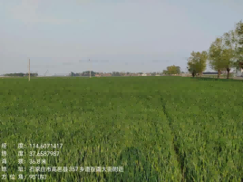 | 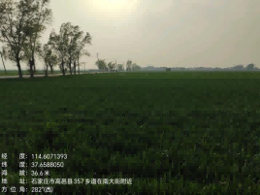
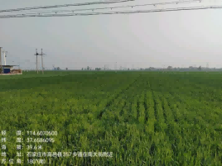 | 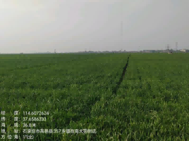
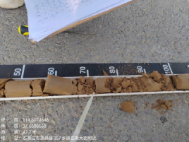 | 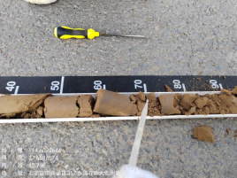
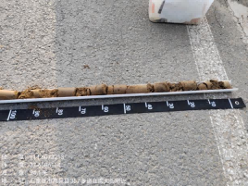 | 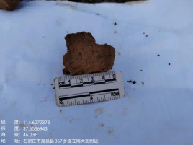
图 4.30 校核点2-01景观照、土柱、新生体及石灰反应照片

4.5.2.3土壤类型与地形是否吻合
高邑县4-02号点位二普土种为砂壤质褐土性土，三普野外校核结果为均砂质泥砂质褐土，该点位共划分5层，0-14 cm为耕作层，土壤质地为砂壤，14-25 cm为犁底层，土壤质地为砂壤，25-90 cm为黏化钙积层，其中25-70 cm为第一层黏化钙积层，土壤质地为砂壤，70-90 cm为第二层黏化钙积层，土壤质地为砂壤，母质为泥砂质，故判定该土种为均砂质泥砂质褐土。
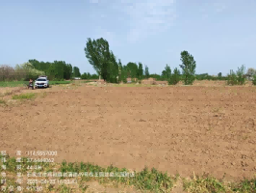 | 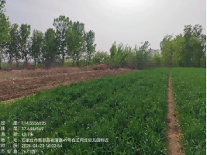
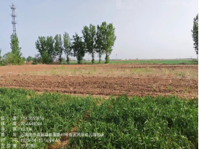 | 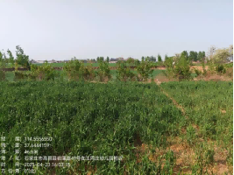
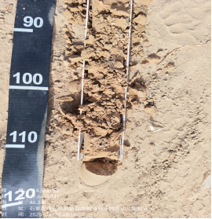 | 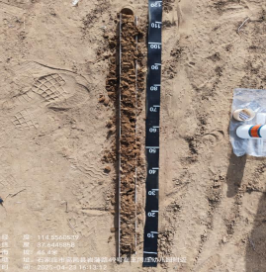
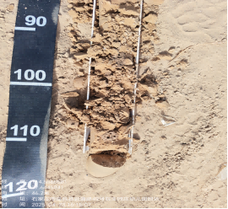 | 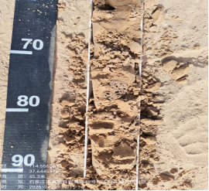
图 4.31 校核点4-02景观照、土柱、新生体及石灰反应照片

4.5.2.4次生盐渍化校核
高邑县5-01号点位二普土种为轻壤质潮褐土，三普野外校核结果为均壤质泥砂质潮褐土，该点位共划分4层，0-18 cm为耕作层，土壤质地为粉壤，18-35 cm为过渡层，土壤质地为粉壤，35-75 cm为钙积层，土壤质地为粉壤，75-100 cm为氧化还原层，土壤质地为黏壤，母质为泥砂质，故判定该土种为均壤质泥砂质潮褐土。
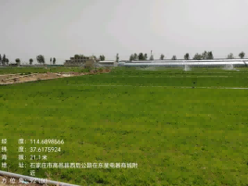 | 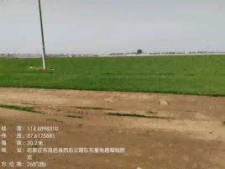
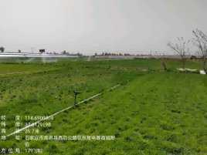 | 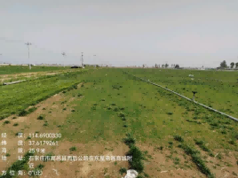
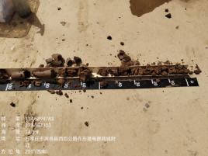 | 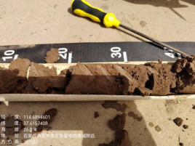
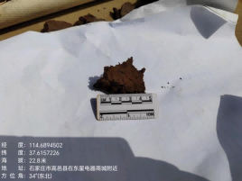 | 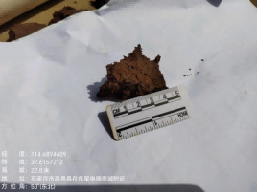
图 4.32 校核点5-01景观照、土柱、新生体及石灰反应照片

4.5.2.5数据整理与初步分析
野外工作结束后，对收集到的所有数据进行整理。将土壤野外校核表中的数据录入电子表格，对土壤特征数据、地理位置信息、地形地貌和土地利用信息等进行分类整理。运用统计学方法和地理信息系统（GIS）技术对数据进行初步分析，如统计不同土壤类型的面积变化、空间分布变化情况，制作土壤类型变化的初步分布图，直观展示土壤类型边界的可能变化区域。

4.5.2.6室内校核与图斑更新
结合室内的土壤理化性质分析数据（来自内业测试化验工作），进一步核实野外校核的结果。对土壤类型可能改变区进行图斑类型和边界更新，例如依据协同变量（母质岩性、地貌类型、高程、坡度、坡向、平面曲率、剖面曲率、地形湿度指数、植被指数等因素），进行土壤类型推测制图，并根据室内校核、野外踏勘及推测制图结果，对土壤类型可能改变区进行图斑类型和边界更新，形成三普土壤类型图的初稿。

4.5.2.7成果审核与完善
组织专家对初步形成的土壤类型图和相关数据成果进行审核。专家从土壤学专业角度、数据合理性、制图规范性等方面进行全面审查，提出修改意见和建议。工作小组根据专家意见对成果进行完善，确保土壤类型边界准确、数据可靠、成果符合相关技术标准和规范，为高邑县第三次土壤普查成果编制提供科学准确的基础数据和图件资料。

4.6土壤类型空间推测

4.6.1训练样本准备
土壤类型数字推测制图所需土壤样本点位主要包括三普土壤剖面样点、二普土壤剖面点、二普土壤图野外校核检查点、补充性土壤类型典型虚拟点。

4.6.1.1三普土壤剖面样点
涵盖丰富且精确的信息，包括经度、纬度、采集地点（省、市、县、乡镇、建制村）等精准坐标位置，全面的成土环境信息（如气候、母岩母质、地形地貌、侵蚀状况、土地利用类型、植被类型、种植制度、施肥管理、农田建设情况等），以及依据土壤发生分类和土壤系统分类标准确定的详细土壤类型（土类、亚类、土属、土种等类型名称）。
这些信息为土壤类型的精确鉴定和制图提供了坚实的数据基础，通过分析气候和地形地貌信息，能更准确地理解特定土壤类型的形成机制。

4.6.1.2二普土壤剖面点
存在诸多不规范和不确定性。土壤类型名称存在同土异名、同名异土的情况，给土壤分类和研究带来困扰；原始位置描述仅为行政区划（县、乡、村）和方位距离等粗略信息，没有精确的坐标，后续虽结合环境因素数据在影像或地图上大致定义位置生成地理坐标，但仍存在位置不确定性。
不过，其记录的土壤相关信息在一定程度上反映了当时的土壤状况，为对比分析土壤长期变化提供了参考。

4.6.1.3二普土壤图野外校核检查点
A.依据二普土壤剖面点确定：
高邑县在进行二普土壤图野外校核时，会将众多二普土壤剖面点作为重要的检查点。因为二普土壤剖面点存在土壤类型名称同土异名、同名异土以及位置不确定性等问题，需要野外校核。例如在地形复杂的区域，像西部山区，土壤受地形、母质等因素影响大，二普土壤剖面点的土壤类型更需实地检查，确定其实际土壤类型与记录是否一致，进而对土壤图进行修正。
B.结合土地利用变化区域确定：
近40年高邑县存在土地利用变化，如耕地与非耕地的转换、水改旱或旱改水等区域。这些区域土壤性质可能发生改变，成为野外校核的重点检查点。例如在城市扩张占用耕地的区域，原本的农业土壤因建设活动压实、污染等，土壤类型和性质变化大，需实地检查土壤现状，判断其是否符合二普土壤图记录，若不符则更新土壤图信息。
C.考虑土壤类型改变可能区域：
在高邑县，受到土壤改良、土地平整等人类活动影响的区域，土壤类型可能发生改变，会被设为检查点。比如经过大规模土地平整工程的农田，土壤的质地、结构等发生变化，要实地检查土壤类型，与二普土壤图对比，保证土壤图能准确反映当前土壤状况。
D.根据环境因素差异确定：
不同环境因素影响下的土壤可能存在差异，在气候、地形、植被等环境因素变化明显的过渡区域，会设置检查点。如高邑县山区与平原的过渡地带，气候、地形和植被都有显著变化，土壤类型也可能不同，通过实地检查这些区域的土壤，可校验二普土壤图边界划分的准确性，及时修正错误。
典型虚点的具体选择原则：
（1）典型代表性原则：点位必须落在目标土壤类型图斑内部，对应该土种最具代表性的成土景观部位（坡顶、坡肩、坡腰、坡脚、洼地、阶地、河间平地、母质过渡带等），能反映该土壤主导成土条件（地形、母质、水文、植被、土地利用），杜绝图斑边缘、过渡混杂位置。
（2）空间均衡全覆盖原则：县域内各土种、各地貌单元、不同母质分区均匀布设，避免局部扎堆、大面积空缺；同一大图斑内部可布设多个虚点体现内部微地貌分异，小图斑至少保证1个典型虚点。
（3）虚实互补原则：虚点不能替代三普实测剖面实点；虚点布设需避让已有实测剖面、二普老剖面点位，与实点形成空间互补，共同支撑建模，不重复、不冲突。
（4）图斑归属唯一性原则：单个虚点仅归属一个土壤分类单元（土种/土属），严禁跨土壤类型边界、复区过渡模糊地带布点；严格落在对应土壤图斑矢量内部。
（5）环境因子匹配原则：点位高程、坡度、坡向、地形湿度指数、母质类型、NDVI、土地利用等关键成土环境指标，与该土壤发生发育规律高度匹配，是筛选虚点的核心量化依据。
（6）可追溯可校核原则：每个虚点记录精确经纬度、景观部位、图斑编号、土壤名称、布设依据，内业可核查、外业可踏勘验证合理性，满足三普成果质控要求。
高邑县典型虚点数量为1202个，二普、三普以及野外校核点位数量为86个，渔网点位数量为1398个，由此得出高邑县推测制图点位数量共计2386个。
采用的环境变量要素为12.5 m分辨率的数字高程模型（DEM）以及其衍生出的坡度、坡向、平面曲率、剖面曲率数据；30 m的降雨数据；归一化植被指数数据、比值植被指数数据；地形湿度指数数据；地类图斑数据；成土母质数据。
基于土壤样点和成土环境变量数据（包括DEM、蒸散发、归一化植被指数、比值植被指数、气温、坡度、降水等），建立土壤类型与环境条件的定量模型，进行土壤类型空间推测，识别各土种在县域内的空间分布及土种之间的边界。土壤样点主要包括三普土壤剖面样点、二普土壤剖面点、二普土壤图野外校核检查点、补充性土壤类型典型虚拟点，形成初版推测制图与不确定性分布图。
高邑县位于华北平原西部，太行山东麓，河北省中南部，在构建土壤景观模型进行土壤类型空间推测时，这些因素对高邑县土壤类型分布起着关键作用。
初次环境变量得出的推测制图与实际情况相差较大，因此获取12.5 m的DEM数据及其衍生的环境变量数据，哨兵2多光谱数据衍生的归一化植被指数变量数据，卡帕系数由原本的0.48提升至0.615，由此得出高邑县最终推测制图。
将以上点位数据与环境变量数据进行三普土壤的推测制图工作。
表 4.7 高邑县入模环境变量重要性排序
环境变量 | 贡献率（%）
DEM | 25.25
降雨 | 21.13
成土母质 | 19.05
地类图斑 | 13.12
NDVI | 11.80

图 4.33 主要成土环境变量图

高邑县地处太行山山前冲洪积平原，整体地势平缓但存在微小高程分异，DEM 贡献率 25.25% 居首位，降雨（21.13%）、成土母质（19.05%）紧随其后，三者累计贡献率超 65%，共同主导土壤空间分异格局。微小高程差异调控地表径流与地下水埋深，降雨主导土壤水分收支，冲洪积母质决定土壤质地基底；地类图斑、NDVI 贡献率相对均衡，反映土地利用方式与植被覆盖对土壤环境的人为、生物次级调控作用。各变量贡献率梯度平缓，无极端主导因子，契合山前平原多因素协同影响土壤发育的区域特征，变量筛选及贡献排序结果合理。

4.6.2土壤景观模型构建与推测
基于土壤三普剖面样点、土壤二普剖面样点、土壤二普土壤图野外校核样点与土壤类型典型虚点的基础上和成土环境变量数据，以此建立土壤类型与成土环境的定量模型，识别各土种在县域内的空间分布及边界。
土壤类型制图推荐采用随机森林模型，随机森林可理解为由多个分类决策树组成的模型。使用R软件，建立随机森林模型，确定模型参数，生成县域土种类型空间分布的初始栅格数据。
采用3×3平滑窗口对土种分布栅格图层进行平滑滤波处理，去除那些与周围土壤类型不同、面积微小的、无意义的独立像元或多个聚合像元，突出土壤类型变异规律，净化图面。用GIS软件的矢量栅格转换工具Raster to Polygon，将平滑之后的栅格图层转为多边形矢量图层，得到土种类型图斑图，根据最小上图图斑面积，把小于最小图斑面积的图斑合并到相邻图斑或多个小图斑合并为一个较大图斑，再用平滑工具Simplify Polygon、Smooth Polygon、Simplify Line等，对多边形图斑边界线进行简化与平滑，同时消除矢量化产生的细碎图斑（与邻近面积大的图斑合并），生成基于土壤推测制图的高邑县土种类型分布图。

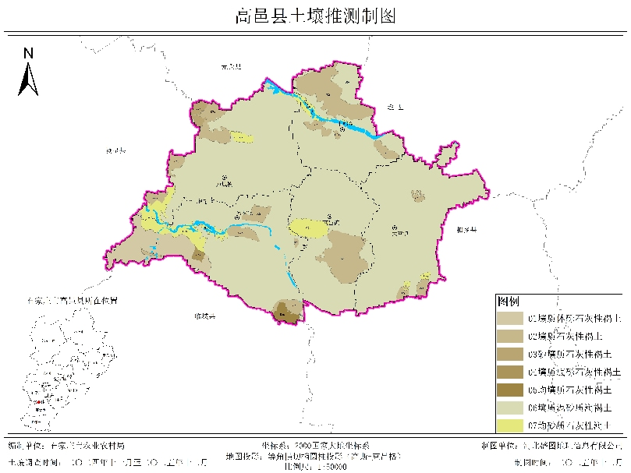
图 4.34 高邑县三普土壤推测制图
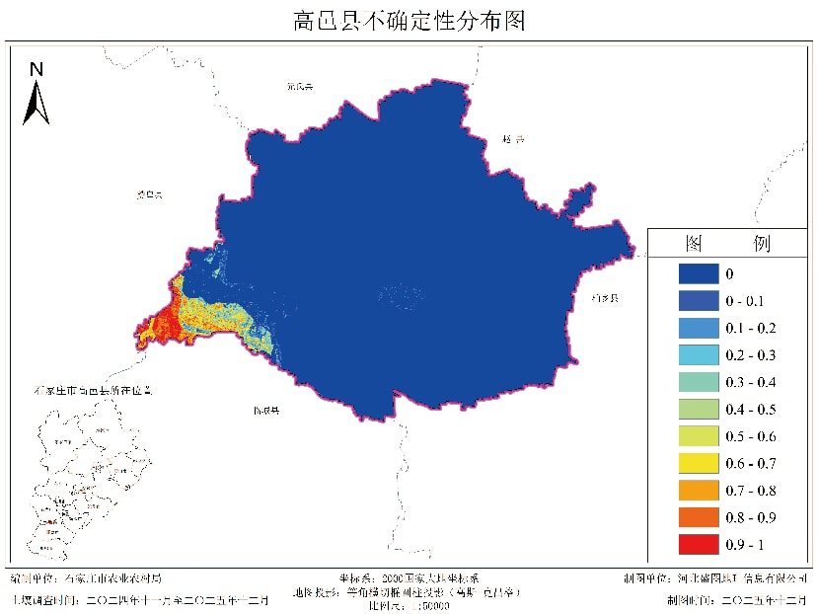
图 4.35 高邑县不确定性图

4.6.3土壤类型未改变区图斑更新
将土壤推测制图得到的土种类型分布图与不确定性分布图，同基础土壤底图（即完成分类与坐标系更新后的二普县级土壤类型图）在 GIS 软件中进行空间叠加，并结合专家经验与遥感影像判读开展综合分析。结果表明，推测制图结果在不同区域表现差异显著，存在明确的最优与最劣两种情况：在地形平缓、成土母质均一、训练样本较为密集且与遥感影像及基础底图吻合度较高的区域，推测土种类型与基础底图一致性较好，预测不确定性较低，推测结果基本能够反映土壤类型的真实分布格局，具备一定的参考价值，为推测制图的最优情况；在地形复杂、成土因素空间变异强烈、样本稀疏及土种过渡地带等区域，推测结果与实地状况及遥感判读结果差异明显，预测不确定性显著偏高，直接应用将产生较大偏差，为推测制图的最劣情况。总体而言，土壤推测制图结果分辨率较低，难以达到直接判定土壤类型边界线的精度要求，其中最优情形尚可反映变化趋势，最劣情形则偏差过大。因此，在最终土壤类型的判读与更新制图过程中，仅参考随机森林模型推测制图所反映的变化趋势，未将随机森林预测制图结果作为确定土壤类型边界线的直接依据；并在上述综合分析的基础上，结合土壤类型推测制图成果，对二普土壤图进行修正。

4.6.4推测结果分析应用
结合以上土壤类型推测制图成果，对二普土壤图进行修正，最终形成三普土壤图斑共 66 个。其中，实际采纳随机森林模型推测制图结果的图斑共 32 个，涉及修正面积154510亩，约占全县土地总面积的 46.32%，主要分布于地形平缓、成土母质均一、预测不确定性较低的区域，修正内容以图斑边界调整与土种类型更新为主；其余 34 个图斑未采纳推测制图结果，沿用二普土壤图边界并经实地核查与遥感影像判读予以确认，主要分布于地形复杂、样本稀疏、预测不确定性较高的区域。据此完成全县土壤类型图的更新与修订。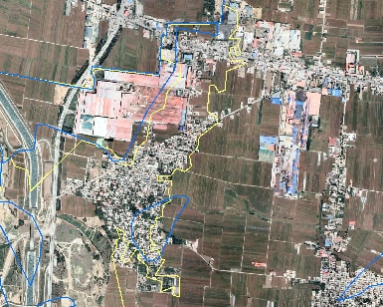 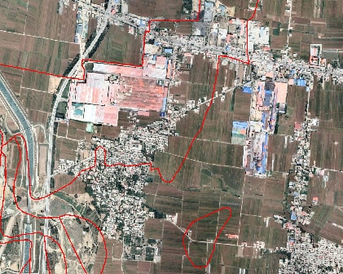
图 4.36 高邑县推测制图应用对比

4.7新编土壤类型图验证与分析

4.7.1三普土壤图的验证与评价
土壤类型图编制组与高邑县农业农村局三普办工作人员共同邀请了土壤调查专家，对最终形成的三普更新图进行了野外验证。
根据高邑县土壤景观分异特点，设计了3条验证评价路线，路线纵贯全域，穿越河流。
每条路线穿过土壤图斑中随机选取了10个图斑，共计选取了30个验证评价图斑开展验证评价工作。
专家通过打土钻的方式，结合观察及专家经验，填写验证调查表，判断制图结果与土壤类型是否一致。
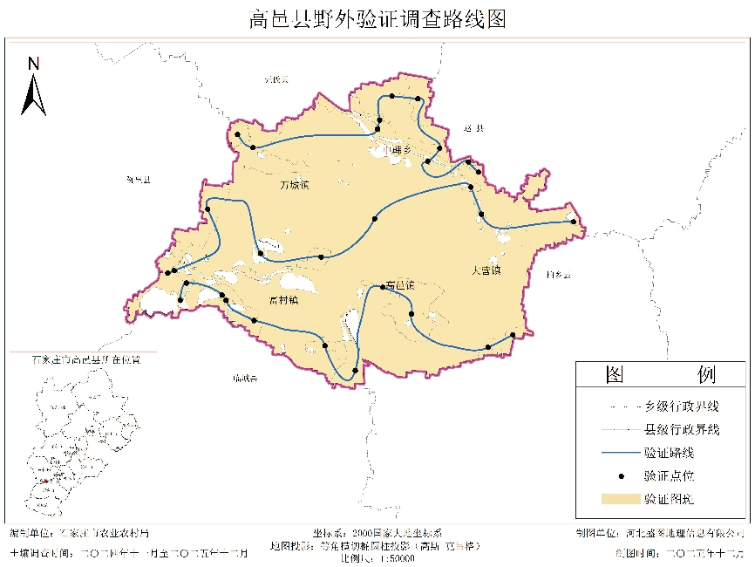
图 4.37 高邑县验证路线图
表 4.8 高邑县验证结果
验证数据 | 点位数（个） | 正确数量（个） | 正确率（%）
验证结果 | 30 | 27 | 90.0
表 4.9 高邑县验证信息表
编号 | 三普名称 | 野外验证土种名称 | 是否一致
01 | 均壤质泥砂质潮褐土 | 均壤质泥砂质潮褐土 | 一致
02 | 均壤质泥砂质潮褐土 | 均壤质泥砂质潮褐土 | 一致
03 | 均壤质泥砂质潮褐土 | 均壤质泥砂质潮褐土 | 一致
04 | 壤底砂泥砂质潮褐土 | 壤底砂泥砂质潮褐土 | 一致
05 | 均壤质泥砂质潮褐土 | 均壤质泥砂质潮褐土 | 一致
06 | 砂壤底黏泥砂质潮褐土 | 砂壤底黏泥砂质潮褐土 | 一致
07 | 均砂质石灰性潮土 | 均砂壤石灰性潮土 | 不一致
08 | 均砂壤泥砂质潮褐土 | 均砂壤泥砂质潮褐土 | 一致
09 | 壤质厚层灰泥质石灰性褐土 | 均壤质泥砂质石灰性褐土 | 不一致
10 | 壤体砂泥砂质潮褐土 | 壤体砂泥砂质潮褐土 | 一致
11 | 均砂壤泥砂质潮褐土 | 均砂壤泥砂质潮褐土 | 一致
12 | 均壤质泥砂质褐土 | 壤底砂泥砂质潮褐土 | 不一致
13 | 均壤质泥砂质褐土 | 均壤质泥砂质褐土 | 一致
14 | 砂壤底黏泥砂质褐土 | 砂壤底黏泥砂质褐土 | 一致
15 | 壤质厚层灰泥质石灰性褐土 | 壤质厚层灰泥质石灰性褐土 | 一致
16 | 均壤质泥砂质石灰性褐土 | 均壤质泥砂质石灰性褐土 | 一致
17 | 壤质厚层黄土质石灰性褐土 | 壤质厚层黄土质石灰性褐土 | 一致
18 | 均壤质泥砂质石灰性褐土 | 均壤质泥砂质石灰性褐土 | 一致
19 | 均壤质泥砂质石灰性褐土 | 均壤质泥砂质石灰性褐土 | 一致
20 | 壤质厚层灰泥质石灰性褐土 | 壤质厚层灰泥质石灰性褐土 | 一致
21 | 壤底黏泥砂质石灰性褐土 | 壤底黏泥砂质石灰性褐土 | 一致
22 | 均壤质泥砂质石灰性褐土 | 均壤质泥砂质石灰性褐土 | 一致
23 | 均壤质泥砂质石灰性褐土 | 均壤质泥砂质石灰性褐土 | 一致
24 | 均壤质泥砂质潮褐土 | 均壤质泥砂质潮褐土 | 一致
25 | 壤底砂泥砂质潮褐土 | 壤底砂泥砂质潮褐土 | 一致
26 | 壤质厚层灰泥质石灰性褐土 | 壤质厚层灰泥质石灰性褐土 | 一致
27 | 均壤质泥砂质石灰性褐土 | 均壤质泥砂质石灰性褐土 | 一致
28 | 壤底黏泥砂质潮褐土 | 壤底黏泥砂质潮褐土 | 一致
29 | 均壤质泥砂质石灰性褐土 | 均壤质泥砂质石灰性褐土 | 一致
30 | 均壤质泥砂质石灰性褐土 | 均壤质泥砂质石灰性褐土 | 一致
验证结果为：30个验证评价图斑中，验证结果一致的图斑数量为27个，准确度为90.0%。
错误图斑情况如下：（1）制图土种名称为均砂质石灰性潮土，验证结果为均砂壤石灰性潮土；（2）制图土种名称为壤质厚层灰泥质石灰性褐土，验证结果为均壤质泥砂质石灰性褐土；（3）制图土种名称为均壤质泥砂质褐土，验证结果为壤底砂泥砂质潮褐土，针对以上问题对全域进行重新筛查，并更正内容。
将错误点位土壤类型图斑进行系统排查，结合高分影像、数字高程以及土地利用，对图斑的土种名称进行修正，形成最终三普土壤图。
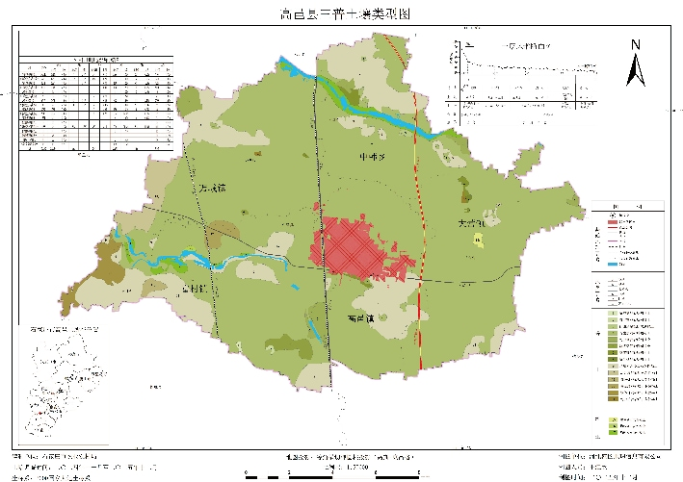
图 4.38 高邑县三普土壤类型图

4.7.2三普土壤图土壤类型分布特征
经过前期二普土壤图室内校核、土壤类型改变区的筛选、二普土壤图的野外校核以及土壤推测制图的基础上完成了二普土壤图的土壤类型更新过程，形成了高邑县1:50000的三普土壤类型图。
高邑县土壤类型共分为潮土、褐土2个土类，典型潮土、潮褐土、石灰性褐土、褐土性土4个亚类，壤质石灰性潮土、砂质石灰性潮土、泥砂质潮褐土、泥砂质石灰性褐土、灰泥质石灰性褐土、硅质石灰性褐土、黄土质石灰性褐土、硅质褐土性土8个土属，24个土种。

4.7.2.1褐土
褐土是在暖温带半湿润地区，发育于排水良好、具有弱腐殖质表层、黏化层、土体中有一定数量碳酸盐淋溶与淀积的褐色土壤。成土过程为A.弱腐殖质积累过程。因发育在暖温带半湿润气候及旱生森林、灌木草原等生境条件下，就决定了本土类地上生物量较低，有机物分解快，存在弱腐殖质积累过程。褐土有机质含量低（一般10-20 g/kg左右），而且表土层薄（一般小于30 cm）。B.人为活动与气候变迁叠加过程。人为耕作施肥，特别是华北地区的河谷地区，长期施用土粪（黄土垫圈堆肥），形成塿土的叠加过程。高邑县的褐土土类主要分布在富村镇、万城镇、大营镇，面积为322610 亩。
（1）潮褐土：主要分布在中韩镇、富村镇、万城镇，潮褐土除腐殖质积累和黏化过程外，要存在潴育化过程。
（2）褐土性土：主要分布在大营镇、万城镇，一直处于褐土发育的初级阶段，轻微的碳酸盐的淋溶与淀积，但无明显的黏粒移动与淀积现象，生物富集困难。
（3）石灰性褐土：主要分布在富村镇、万城镇、大营镇，除腐殖质化过程外，存在较强的黏化过程和碳酸盐淋溶过程。

4.7.2.2潮土
潮土是河流沉积物上受地下水周期性升降影响、经长期旱耕形成的半水成土壤。成土过程为A.潴育化过程。地下水位较浅，水位周期性升降，氧化还原交替，在土壤结构面、孔隙间形成棕色锈纹锈斑、灰蓝色铁锰斑、雏形铁锰结核。B.旱耕熟化过程。受长期旱耕影响，表土形成疏松的耕作层或机具挤压出的紧实亚耕层，表土有机质、养分等在熟化过程中有所提高。高邑县的潮土土类分为在富村镇、中韩镇、万城镇，面积为11330 亩。
典型潮土：主要分布在富村镇、中韩镇、万城镇，成土过程同土类。

表 4.10 三普土壤类型面积表

序号 | 土类 | 面积（亩） | 亚类 | 面积（亩） | 土属 | 面积（亩） | 土种 | 面积（亩）
1 | 潮土 | 11330 | 典型潮土 | 11330 | 壤质石灰性潮土 | 1322 | 均壤质石灰性潮土 | 954
2 |  |  |  |  |  |  | 壤体砂石灰性潮土 | 368
3 |  |  |  |  | 砂质石灰性潮土 | 10008 | 均砂壤石灰性潮土 | 3261
4 |  |  |  |  |  |  | 均砂质石灰性潮土 | 6747
5 | 褐土 | 322610 | 潮褐土 | 253979 | 泥砂质潮褐土 | 253979 | 均壤质泥砂质潮褐土 | 236090
6 |  |  |  |  |  |  | 均砂壤泥砂质潮褐土 | 3592
7 |  |  |  |  |  |  | 均黏壤泥砂质潮褐土 | 354
8 |  |  |  |  |  |  | 壤体砂泥砂质潮褐土 | 121
9 |  |  |  |  |  |  | 壤体黏泥砂质潮褐土 | 131
10 |  |  |  |  |  |  | 壤夹黏泥砂质潮褐土 | 126
11 |  |  |  |  |  |  | 壤底砂泥砂质潮褐土 | 1357
12 |  |  |  |  |  |  | 壤底黏泥砂质潮褐土 | 11951
13 |  |  |  |  |  |  | 砂壤底黏泥砂质潮褐土 | 257
14 | 褐土 | 322610 | 石灰性褐土 | 68392 | 泥砂质石灰性褐土 | 62394 | 均壤质泥砂质石灰性褐土 | 52815
15 |  |  |  |  |  |  | 均砂壤泥砂质石灰性褐土 | 1791
16 |  |  |  |  |  |  | 均砂质泥砂质石灰性褐土 | 222
17 |  |  |  |  |  |  | 壤体黏泥砂质石灰性褐土 | 225
18 |  |  |  |  |  |  | 壤底砾泥砂质石灰性褐土 | 3454
19 |  |  |  |  |  |  | 壤底黏泥砂质石灰性褐土 | 2198
20 |  |  |  |  |  |  | 砂壤底黏泥砂质石灰性褐土 | 1688
21 |  |  |  |  | 灰泥质石灰性褐土 | 1699 | 壤质厚层灰泥质石灰性褐土 | 1699
22 |  |  |  |  | 硅质石灰性褐土 | 1726 | 薄腐中层硅质石灰性褐土 | 1726
23 |  |  |  |  | 黄土质石灰性褐土 | 2573 | 壤质厚层黄土质石灰性褐土 | 2573
24 | 褐土 | 322610 | 褐土性土 | 240 | 硅质褐土性土 | 240 | 重砾壤质薄层硅质褐土性土 | 240

表 4.11 三普土壤类型主要分布乡镇
序号 | 土类 | 主要乡镇 | 亚类 | 主要乡镇 | 土属 | 主要乡镇 | 土种 | 主要乡镇
1 | 潮土 | 富村镇、中韩镇、万城镇 | 典型潮土 | 中韩镇、富村镇、万城镇 | 壤质石灰性潮土 | 大营镇 | 壤体砂石灰性潮土 | 大营镇
2 |  |  |  |  | 砂质石灰性潮土 | 中韩镇、富村镇、万城镇 | 均砂质石灰性潮土 | 中韩镇富村镇万城镇
3 |  |  |  |  |  |  | 均砂壤石灰性潮土 | 富村镇
4 | 褐土 | 富村镇、万城镇、大营镇 | 潮褐土 | 大营镇、万城镇、富村镇 | 泥砂质潮褐土 | 大营镇、万城镇、富村镇 | 壤夹黏泥砂质潮褐土 | 富村镇
5 |  |  |  |  |  |  | 壤体黏泥砂质潮褐土 | 富村镇
6 |  |  |  |  |  |  | 均砂质泥砂质潮褐土 | 大营镇
7 |  |  |  |  |  |  | 均壤质泥砂质潮褐土 | 大营镇万城镇富村镇
8 |  |  |  |  |  |  | 壤底黏泥砂质潮褐土 | 中韩镇富村镇万城镇
9 |  |  |  |  |  |  | 均砂壤泥砂质潮褐土 | 万城镇高邑镇中韩镇
10 |  |  |  |  |  |  | 壤底砂泥砂质潮褐土 | 中韩镇高邑镇大营镇
11 |  |  |  |  |  |  | 壤体砂泥砂质潮褐土 | 大营镇万城镇
12 |  |  |  |  |  |  | 砂壤底黏泥砂质潮褐土 | 中韩镇
13 | 褐土 | 富村镇、万城镇、大营镇 | 石灰性褐土 | 富村镇、万城镇、中韩镇 | 泥砂质石灰性褐土 | 富村镇、万城镇、中韩镇 | 均壤质泥砂质石灰性褐土 | 富村镇中韩镇高邑镇
14 |  |  |  |  |  |  | 均砂壤泥砂质石灰性褐土 | 大营镇
15 |  |  |  |  |  |  | 壤底黏泥砂质石灰性褐土 | 富村镇万城镇
16 |  |  |  |  |  |  | 均砂质泥砂质石灰性褐土 | 万城镇大营镇
17 |  |  |  |  |  |  | 壤底砾泥砂质石灰性褐土 | 富村镇
18 |  |  |  |  |  |  | 壤体砾泥砂质石灰性褐土 | 万城镇富村镇
19 |  |  |  |  |  |  | 砂壤底黏泥砂质石灰性褐土 | 万城镇

4.7.3与土壤二普土壤类型图比较分析
二普：高邑县土壤二普共分高邑县土壤二普共分2个土类（潮土、褐土），4个亚类（石灰性褐土、潮褐土、褐土性土、潮土），7个土属，21个土种。
三普：高邑县土壤类型共分为潮土、褐土2个土类，典型潮土、潮褐土、石灰性褐土、褐土性土4个亚类，壤质石灰性潮土、砂质石灰性潮土、泥砂质潮褐土、泥砂质石灰性褐土、灰泥质石灰性褐土、硅质石灰性褐土、黄土质石灰性褐土、硅质褐土性土8个土属，24个土种。与二普相比，土类数量不变，亚类数量不变，土属增加1个，土种增加3个。

4.7.3.1土类变化
高邑县二普土类为褐土、潮土，三普为潮土（11330亩）、褐土（322610亩）。
在土类水平上无明显变化。

4.7.3.2亚类变化
高邑县二普亚类为石灰性褐土、潮褐土、褐土性土、潮土，4个亚类；三普亚类为典型潮土（11330亩）、潮褐土（253979亩）、石灰性褐土（68392亩）、褐土性土（240亩），4个亚类。
在亚类水平上，潮土更名为典型潮土，褐土性土仅保留少量面积，变化情况如下：
A.潮土：原图斑15个，其中14个根据命名规则调整为典型潮土，面积为4272 亩；1个图斑根据野外校核结果调整为石灰性褐土，面积为503 亩。
B.潮褐土：2个图斑根据野外校核结果调整为石灰性褐土，面积为2122 亩。
C.石灰性褐土：4个图斑根据野外校核结果调整为潮褐土，面积为2215 亩。
D.褐土性土：原图斑37个，其中33个根据命名规则调整为石灰性褐土，面积为63791 亩；4个图斑根据野外校核结果调整为潮褐土，面积为2215 亩。

4.7.3.3土种变化
二普土种为沙质潮土，其中1个图斑改为均壤质泥砂质石灰性褐土，面积为503 亩；二普土种为沙质潮土，其中1个图斑改为均砂壤石灰性潮土，面积为225 亩；二普土种为浅位厚层沙轻壤质潮褐土，其中1个图斑改为壤底砂泥砂质潮褐土，面积为58 亩；二普土种为轻壤质潮褐土，其中1个图斑改为均砂壤泥砂质潮褐土，面积为497 亩；二普土种为轻壤质潮褐土，其中1个图斑改为砂壤底黏泥砂质潮褐土，面积为219 亩；二普土种为深位厚层粘轻壤质潮褐土，其中1个图斑改为均壤质泥砂质潮褐土，面积为9826 亩；二普土种为深位厚层粘轻壤质潮褐土，其中2个图斑改为壤底黏泥砂质石灰性褐土，面积为2112 亩；二普土种为沙质褐土性土，其中2个图斑改为均壤质泥砂质潮褐土，面积为261 亩；二普土种为沙质褐土性土，其中2个图斑改为均砂壤泥砂质潮褐土，面积为34 亩；二普土种为沙质褐土性土，其中1个图斑改为均砂质泥砂质潮褐土，面积为36 亩；二普土种为沙质褐土性土，其中1个图斑改为均砂质泥砂质石灰性褐土，面积为86 亩；二普土种为浅位厚层砾轻壤质石灰性褐土，其中2个图斑改为均壤质泥砂质石灰性褐土，面积为676 亩；二普土种为轻壤质石灰性褐土，其中3个图斑改为均壤质泥砂质潮褐土，面积为472 亩；二普土种为轻壤质石灰性褐土，其中1个图斑改为均砂壤泥砂质石灰性褐土，面积为48 亩；二普土种为轻壤质石灰性褐土，其中1个图斑改为均砂质泥砂质石灰性褐土，面积为136 亩；二普土种为轻壤质石灰性褐土，其中1个图斑改为砂壤底黏泥砂质石灰性褐土，面积为5840 亩；二普土种为深位厚层砾轻壤质石灰性褐土，其中1个图斑改为均壤质泥砂质石灰性褐土，面积为409 亩；二普土种为无资料区，其中3个图斑改为均壤质泥砂质潮褐土，面积为2328 亩，2个图斑改为均壤质泥砂质石灰性褐土，面积为560 亩，1个图斑改为壤底砂泥砂质潮褐土，面积为677 亩。

第五章 结论与建议

5.1结论
本次普查通过室内校核、野外校核及推测制图等工作，高邑县共潮土、褐土2个土类，典型潮土、潮褐土、石灰性褐土、褐土性土4个亚类，壤质石灰性潮土、砂质石灰性潮土、泥砂质潮褐土、泥砂质石灰性褐土、灰泥质石灰性褐土、硅质石灰性褐土、黄土质石灰性褐土、硅质褐土性土8个土属，24个土种。

5.2潮土土类
潮土面积为11330 亩，主要分布在富村镇、中韩镇、万城镇。具有显著的生产优势其成土母质多为河流冲积物，质地适中且层次分明，砂黏配比协调，既保水保肥又通气透水性良好，能满足多种作物根系生长需求；分布区域多临近河流或地势平坦，地下水资源丰富，土壤水分状况稳定，抗旱防涝能力较强，为作物生长提供了稳定的水分保障；同时，潮土经过长期人工培育，耕层深厚、结构疏松，有机质含量适中，养分供应均衡，加之所处区域光热条件优越，适配小麦、玉米、棉花、大豆等多种粮油经济作物种植。
特征：典型潮土主要分布在富村镇、中韩镇、万城镇，成土过程同土类。质地多样（从砂土到粘土均有分布），但肥力普遍较高。其土壤水分和养分保持能力较强，适合作物种植。‌‌耕作层腐殖质积累较弱，多呈浅色，含量一般为0.6%-2.0%，中性至碱性反应（pH约6.5-7.1）。
利用性能：典型潮土土层深厚、质地适中、耕性良好，且矿质养分较为丰富，使之成为小麦、玉米、棉花等重要农作物的高产基地。
改良措施：成功利用潮土的关键在于“水盐调控”，须建立完善的排水系统以防涝抑盐，并通过增施有机肥、平衡施肥等措施来持续培育地力。总而言之，只有通过科学的灌溉排水与积极的地力维护，才能有效协调其水、肥、气、热状况，确保这一宝贵土壤资源的永续高产。

5.3褐土土类
褐土主要分布在富村镇、万城镇、大营镇，面积为322610 亩，其成土过程兼具黏化与钙化特征，土体结构完整，耕层疏松肥沃、心土层黏化适度，既具备较强的保肥保水能力，又能保证通气透水性，避免涝害或养分淋失；土壤pH值呈中性至微碱性，矿物质养分（如钾、钙、镁等）储备丰富，且有机质分解转化效率较高，能为作物持续提供均衡养分；分布区域多集中在丘陵缓坡、河谷阶地及山麓平原，地势开阔、排水条件良好，适配光热资源充沛的气候特点，适宜小麦、玉米、花生、果树、蔬菜等多种作物和经济林木种植，经过合理培肥管理后，土壤生产力稳定，兼具高产潜力与生态适应性。

5.3.1潮褐土的特征和利用性能
特征：潮褐土主要分布在中韩镇、富村镇、万城镇，潮褐土除腐殖质积累和黏化过程外，要存在潴育化过程。是褐土向潮土过渡的亚类，分布于地形坦严开阔、土体深厚的山麓复合冲积扇平原，地下水位约3 m。
利用性能：潮褐土区地下水位相对较高（3 m左右），土壤毛管水前锋可以浸润土壤心土层，因而抗旱力较强，并具有发展井灌条件，是作物高产的农业区，特别适于小麦、玉米等粮食与蔬菜种植。
改良措施：展水土保持，发展水利灌溉。因褐土中除潮褐土地处平原区以此一般多为丘陵与高平地，土壤侵蚀是普遍现象。因此开展水土保持与发展水利灌溉是提高褐土地区农业的重要途径。

5.3.2石灰性褐土的特征和利用性能
特征：主要分布在富村镇、万城镇、大营镇，除腐殖质化过程外，存在较强的黏化过程和碳酸盐淋溶过程。
利用性能：是华北、西北旱作农业区的重要土壤，广泛种植小麦、玉米、棉花、甘薯、烟草、果树（如苹果、梨、葡萄）等。但产量常受磷和微量元素供应不足的限制
改良措施：测土配方施肥：必须进行土壤测试，精确掌握磷、钾及微量元素的丰缺状况，实施精准施肥，避免浪费和环境污染。

